П Р О Е К Т

Версия 7.2
08.04.2006 г.

С.И.Алехин, А.Н.Васильев, Ю.М.Гончаренко, В.Н.Гришин, А.М.Давиденко, А.А.Деревщиков, В.А.Качанов, В.И.Кравцов, А.К.Лиходед, Ю.А.Матуленко, Ю.М.Мельник, А.П.Мещанин,
Н.Г.Минаев, В.В.Мочалов, Д.А.Морозов, Л.В.Ногач, С.Б.Нурушев, П.А.Семенов, С.Р.Слабоспицкий, Л.Ф.Соловьев, А.В.Узунян,
М.Н.Уханов, Ю.В.Харлов, В.Ю.Ходырев, А.Е.Якутин

СПИНОВЫЕ АСИММЕТРИИ
В ОБРАЗОВАНИИ ЧАРМОНИЯ НА УСКОРИТЕЛЕ У-70

(Предложение эксперимента СПАСЧАРМ)

Содержание

1 Введение 3
2 Теоретическая и экспериментальная ситуации в образовании чармония в адронных столкновениях 4
2.1. Образование чармониума в ионных столкновениях 9
3 Физическое обоснование 11
4 Моделирование и требования к экспериментальной установке 12
5 Экспериментальная установка. 14
5.1. Комплекс поляризованных протонных мишеней. 15
5.2. Электромагнитный калориметр 17
5.3. Магнитный спектрометр 18
5.4. Другие детекторы 19
5.4.1 Пучковые счетчики 19
5.4.2 Триггерный ячеистый сцинтилляционный годоскоп 20
5.4.3 Адронный калориметр 20
5.4.4 Мюонный спектрометр 22
5.4.5 Спин-ротатор и поляриметр 24
6 Триггер, электроника и система сбора данных 24
7 Точности измерений спиновых наблюдаемых. 27
8 Оценка стоимости установки спасчарм 27
9 Заключение 29
10 Список литературы 31

Введение

Исследование процессов образования частиц, содержащих тяжелые кварки (c, b), является одной их ключевых задач современной экспериментальной физики высоких энергий. Тяжелые кварки образуются на ранней стадии взаимодействия партонов в сталкивающихся адронах, и, таким образом, образующиеся адроны, содержащие эти тяжелые кварки, несут практически неискаженную информацию о структуре сталкивающихся адронов и механизмах взаимодействия их составных частей. Образование состояний чармониума в столкновениях нуклонов особенно интересно, т.к. состояния 1—, 1⁺⁺, 2⁺⁺ несут информацию о плотности глюонов в нуклонах, и эти состояния относительно легко регистрировать через их дилептонные и радиоактивные моды распада.
В 1988 году эксперимент EMC (European Muon Collaboration) в ЦЕРН представил результаты, в которых спины кварков дали малый вклад в спин продольно-поляризованного протона [], что противоречило наивным ожиданиям физиков. Эта проблема получила название “спиновый кризис нуклона”. Спустя почти двадцать лет всё ещё нет никакой ясности, и на многих ускорителях мира эта актуальная проблема интенсивно изучается. Проводятся и планируются эксперименты, нацеленные на определение вклада в продольный спин протона от глюонов и орбитального момента всех партонов в протоне.
В квантовой хромодинамике (КХД) на уровне твист-2 есть три фундаментальные функции распределения для протона. Это функция f(x) распределения партонов по импульсам, усредненная по спинам, функция спиральности g(x) распределения партонов по спиральностям в продольно-поляризованном протоне и функция трансверсальности h(x) распределения партонов по спинам в поперечно-поляризованном протоне. Спиновый кризис протона связан с функцией g(x). Изучение функции трансверсальности только началось. Пока о ней ничего не известно.
С момента открытия в 1974 году J/ψ-мезон по-прежнему является очень удобной системой для тестов КХД, в особенности на границе пертурбативных и непертурбативных процессов. Константа связи КХД в образовании J/ψ-мезонов и других чармониев мала из-за большой массы образуемых кваркониев. Введенный не так давно формализм факторизации нерелятивистской КХД [] развивает теоретическую инфраструктуру для описания процессов образования тяжелого кваркония и его распадов. В этом формализме предполагается разделение величин на малых расстояниях, которые могут быть вычислены в пертурбативной КХД, и матричных элементов на больших расстояниях, которые могут быть определены экспериментально.
Предлагается провести новый эксперимент в ИФВЭ на 14-ом канале, нацеленный на комплексное изучение механизмов образования чармония в столкновениях как неполяризованных, так и поляризованных протонов при энергии пучка 70 ГэВ, а также в столкновениях ионов с энергией пучка до 35 ГэВ/нуклон. Программа эксперимента включает в себя исследование спиновой структуры протона и изучение функции поперечности через исследование одно- и двухспиновых эффектов, исследование механизмов образования чармония в протон-нуклонных и ион-ядерных столкновениях. Эксперимент предлагается выполнить в три этапа:
- на первом этапе создать и отладить установку и на существующих протонном и пионном пучках и модифицированной поперечно-поляризованной мишени ОИЯИ измерить односпиновую асимметрию А_{N} в образовании J/ψ (3100), а также отношение выходов χ₁(3510)/χ₂(3555) с целью определения механизма образования чармония;
- на втором этапе, по мере готовности ускорителя У-70 к ускорению пучков ионов и организации вывода ионных пучков в 14-й канал провести серию измерений относительных выходов состояний чармония и пар Дрелла-Яна в различных системах сталкивающихся ядер, от дейтрона до ядер с максимально возможной атомным номером;
- на третьем этапе, после завершения работ по ускорению поляризованных протонов в У-70 и вывода поляризованного пучка из кольца ускорителя в 14-ый канал через изогнутый монокристалл кремния измерить продольную двуспиновую асимметрию в образовании чармония с целью возможного определения поляризации кварков и глюонов в протоне, что поможет разрешить спиновый кризис протона, а также поперечную двуспиновую асимметрию в образовании Дрелл-Яновских пар с целью определения фундаментальной функции распределения протона – поперечности h(x).

Предлагается делать измерения на всех трех этапах одновременно в двух модах распада J/ψ, на е⁺е⁻ и μ⁺μ⁻, а также исследовать Дрелл-Яновские пары в этих же двух модах. Вероятности распада J/ψ в е⁺е⁻ и μ⁺μ⁻ одинаковы, как и сечения Дрелл-Яновских пар. Также перспективным выглядит возможность регистрировать J/ψ в адронных модах распада, что даст дальнейшее увеличение статистики как по J/ψ, так и по χ₁ и χ₂ (после компенсации потери статистики в электронной моде из-за конверсии на веществе до калориметра).
На первом этапе, параллельно с будут работами по ускорению поляризованного протонного пучка в У-70, группа будет заниматься созданием установки и исследованием механизма образования чармония на существующих протонном и пионном пучках 14-го канала. Первый этап необходим для накопления опыта в регистрации J/ψ, χ₁ и χ₂.
Это будут первые в мире измерения спиновых эффектов в образовании чармония в адрон-адронных взаимодействиях. Помимо спиновых эффектов будут определены отношения выходов χ₁/χ₂ на пионном и протонном пучках на статистике, на порядок превышающей существующую. Это позволит определить соотношения между возможными диаграммами образования чармония при энергиях 40-70 ГэВ, т.е. разобраться в механизмах образования чармония в адрон-адронных взаимодействиях. Ранее это не удалось сделать ни при какой энергии из-за крайне малой статистики регистрации χ₁ и χ_{2.}
Когда будут осуществлены ускорение на У-70 и вывод из него поляризованного протонного пучка и измерены его параметры с помощью поляриметра, установка останется на 14-ом канале для измерений спиновых функций распределения в продольно- и поперечно-поляризованном протоне. Для осуществления второго этапа эксперимента для определения поляризации кварков и глюонов в протоне необходим поляризованный протонный пучок, ускоренный в У-70, выведенный из него и преобразованный в продольно-поляризованный с помощью нескольких магнитов «сибирской змейки».

Теоретическая и экспериментальная ситуации в образовании чармония в адронных столкновениях

Характерной особенностью адронного образования чармония является чрезвычайно малое сечение. Так, например, сечение образования J/ψ в моде μμ (или ее) имеет величину порядка 10⁻³³ см² в πp-взаимодействиях при энергии 40 ГэВ. Другой характерной особенностью в рождении чармония является сильная зависимость сечений от начальной энергии и от квантовых чисел пучка ( π, К, p, …). Малость сечения адронного образования можно понять исходя из слабой связи новых состояний с обычными адронами (малость α_{s} (m²_{Q} ) ) и малых размеров области генерации этих частиц 1/ m²_{Q.} Сильная зависимость сечения образования этих состояний от энергии объясняется в рамках партонной модели. Эта же модель позволяет понять и сильную зависимость сечений от квантовых чисел начальных адронов []. Из опытов по глубоконеупругому рассеянию известно, что средний импульс, уносимый партоном, существенно меньше полного импульса адрона. Так, например, средний импульс валентного кварка в нуклоне ~1/7 от полного импульса нуклона при Q² =3-10 ГэВ². Это и обуславливает сдвиг эффективного порога рождения чармония в область более высоких энергий. Характерным масштабом энергии является масса рождаемого чармония (масса рождаемого кварка). Наличие валентных антикварков в начальных адронах приводит к открытию канала qq→cc с большей эффективной энергией. Этим объясняется существенно большее рождение чармония в πp-взаимодействии по сравнению с pp-взаимодействием при энергиях несколько десятков ГэВ. Так, например, при 40 ГэВ полные сечения образования J/ψ (с x _{F} >0) составляют для этих двух реакций ~15 нб и 2 нб, соответственно. Присутствие в начальных адронах в качестве партонов помимо кварков также и глюонов открывает еще один канал образования чармония – глюон-глюонное слияние. Комбинируя данные о ширинах и вероятностях распадов различных состояний чармония, полученных в e⁺e⁻ -аннигиляции, и сечения выходов этих состояний в адрон-адронных взаимодействиях, можно получать информацию о механизме образования чармония и о распределении глюонов и кварков в начальных адронах. В случае, когда один или оба начальных адрона поляризованы, можно получать информацию уже о спиновых структурных составляющих нуклона.
Изучая с экспериментальной и теоретической точек зрения процессы образования чармония, можно сделать следующие выводы:
- море с-кварков в обычных адронах чрезвычайно мало, порядка 1% от обычного моря [Error: Reference source not found];
- основными источниками J/ψ в адронных столкновениях являются процессы, запрещенные правилом Цвейга, хотя этот запрет слабее, чем в случае распада J/ψ в обычные адроны. Причина такого усиления образования J/ψ - наличие промежуточных уровней χ₁ и χ₂ с положительной С-четностью, которые связаны с обычными адронами сильнее, чем J/ψ и с большой вероятностью распадаются на J/ψ + γ [Error: Reference source not found];
- отношение сечений образования J/ψ в антипротонном пучке к протонному равно ~6 при 40 ГэВ [] и ~1 при 225 ГэВ []. Это означает, что в запрещенных по правилу Цвейга переходах основную роль при низких энергиях играет процесс аннигиляции обычных кварков в чармоний, тогда как при высоких энергиях существенна аннигиляция глюонов в сс-состояния. Одним из авторов проекта (С.И.Алехиным) оценено, что 70 ГэВ в рр-взаимодействии – это энергия, где процессы кварк-антикварковой аннигиляции и глюон-глюонного слияния практически сравниваются между собой по вкладу в образование чармония с массой ~3,5 ГэВ/c². Следует отметить, что полное сечение образования J/ψ в рр столкновениях вырастает в 7-8 раз при переходе от 40 до 70 ГэВ в то время как в πр- столкновениях только в ~2-3 раза. Это можно объяснить растущим вкладом глюон-глюонного слияния в образование чармония в рр-взаимодействиях.

Образование J/ψ-частиц широко исследовалось в ИФВЭ при энергиях У-70 в 70-х и 80-х годах на установках СИГМА, ЛЕПТОН и ГАМС. Остановимся на некоторых результатах этих экспериментов.
На спектрометре СИГМА J/ψ-мезоны регистрировались в π⁻А- столкновениях при энергиях 43 и 50 ГэВ в моде μ⁺μ⁻ []. Для уменьшения фона от распадов π(К)→μ за мишенью помещался углеродный поглотитель толщиной 232 г/см². В качестве ядер мишени использовались Be, Cu и W. Во всех реакциях был виден сильный сигнал от J/ψ-мезонов при фоне под пиком ~10-15%. Так, например, за сеанс работы на У-70 с интенсивностью примерно 10⁶/цикл было зарегистрировано около 400 J/ψ-мезонов (см. Рисунок 1). Предполагая для оценки линейную зависимость сечения от атомного номера ядра, получаем ~25 нб на нуклон при 50 ГэВ.
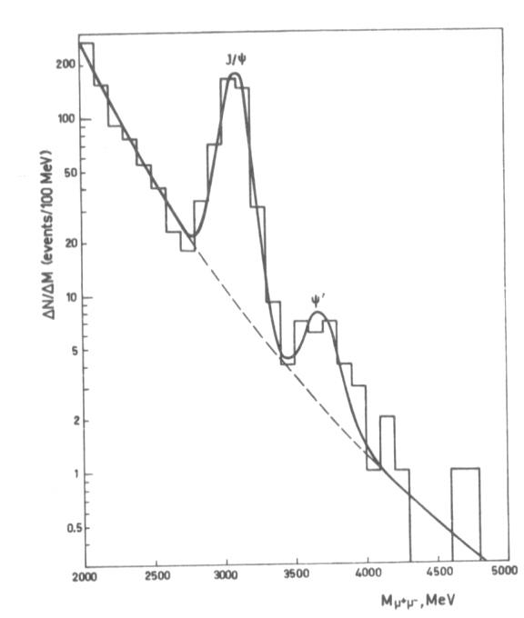
На установке ЛЕПТОН J/ψ-мезоны регистрировались в π⁻Cu-столкновениях при энергиях 27 и 40 ГэВ в моде μ⁺μ⁻ []. Для уменьшения фона от распадов π(К)→μ за мишенью помещался медный поглотитель толщиной 582 г/см². Интенсивность пучка была (2,5-3)⋅10⁶/цикл продолжительностью 1,5 сек. При 27 ГэВ суммарный поток пионов составил 9,0⋅10¹⁰ частиц. Было зарегистрировано 45 J/ψ-мезонов. Дополнительный фон под пиком составил 13 событий (22%). При 40 ГэВ суммарный поток пионов составил 4,9⋅ 10¹⁰ частиц. Было зарегистрировано 83 J/ψ-мезона. Дополнительный фон под пиком составил 14 событий (14%). Полные сечения образования J/Ψ с x_{F}>0 были определены как (410±80) нб при 27 ГэВ и (980±120) нб при 40 ГэВ на ядро меди. Предполагая для оценки линейную зависимость сечения от атомного номера ядра, получаем ~15 нб на нуклон при 40 ГэВ.
Рисунок 1. Массовый спектр димюонов на спектрометре СИГМА в логарифмическом масштабе. Результат π⁻Cu-взаимодействий при 50 ГэВ. Фон под пиком J/Ψ составляет ~15%.

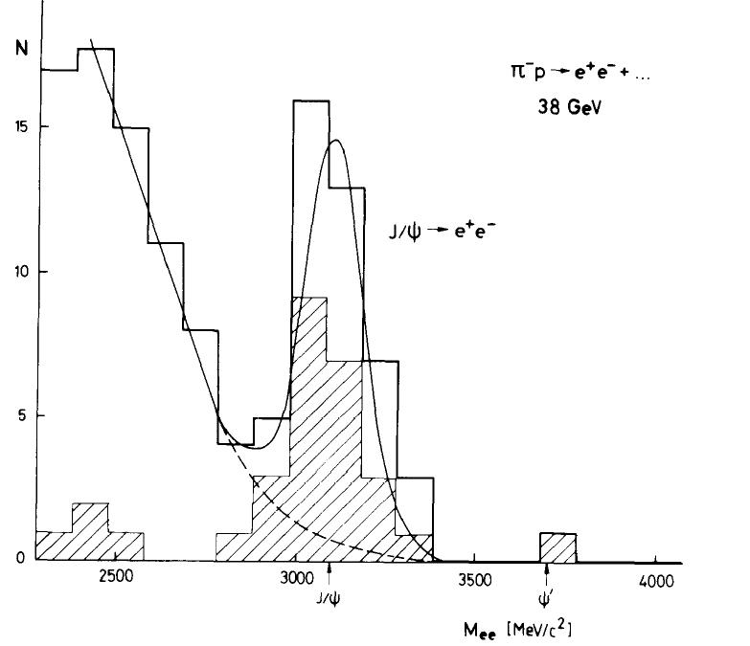
Чистые J/ψ и χ-пики регистрировались на ГАМС-2000 в открытой геометрии при 38 ГэВ []. При этом J/ψ-мезоны детектировались в моде е⁺е⁻ с использованием калориметра из свинцового стекла, располагавшегося на расстоянии ~4,5 м от мишени. Поперечный размер калориметра был ~1,8×1,2 м². Тем самым перекрывался аксептанс ±200 мрад на ±130 мрад (в нашем проекте предлагается ±300 мрад по x и по y). Перед калориметром располагался только триггерный двухплоскостной сцинтилляционный годоскоп. Не было трековой системы для подавления γ-квантов в ГАМС-2000. Не было идентификатора электронов. Полная эффективность детектирования J/ψ составила 4%. Тем не менее был виден четкий пик J/ψ (см. Рисунок 2). По оценке авторов в нем 40 J/ψ-мезонов над фоном (который по нашей оценке составил менее 20%). При средней интенсивности π⁻-мезонов 10⁷/цикл за неделю работы в сумме на водородную мишень попали 4,5⋅10¹¹ пионов.
Рисунок 2. Спектр эффективных масс электронных пар на установке ГАМС-2000 на 4-ом канале ускорителя ИФВЭ. Результат π⁻р взаимодействий при 38 ГэВ. Полная гистограмма приведена для событий с энергией ее-пары более 21 ГэВ, а заштрихованная для энергии ее-пары более 23 ГэВ
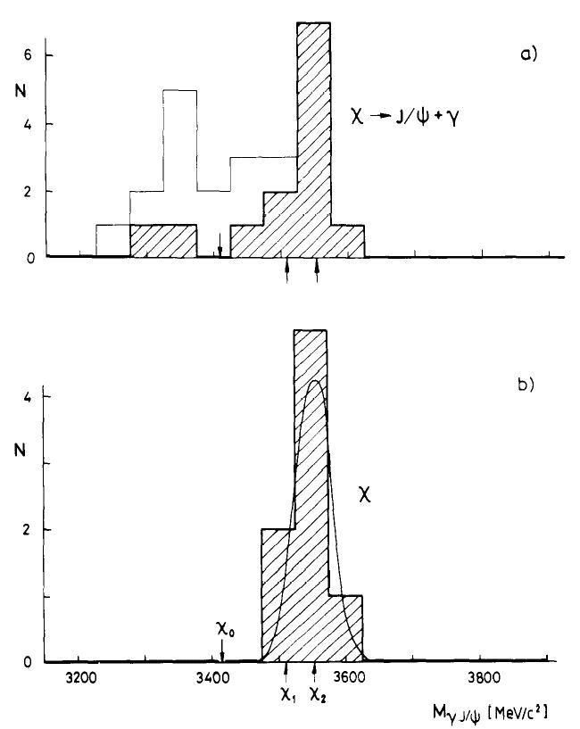
Также было наблюдено 8 χ-мезонов (см. Рисунок 3). Фон отсутствовал. Разрешения ГАМС-2000 было недостаточно, чтобы разделить χ₁ и χ₂ . Полное сечение χ₁ + χ₂ с x_{F} >0 было оценено как (28±11) нб на нуклон, что гораздо выше, чем полное сечение прямого рождения J/Ψ (за вычетом распадов χ→ J/Ψ+γ), оцененное авторами как (7,5±2,5) нб.
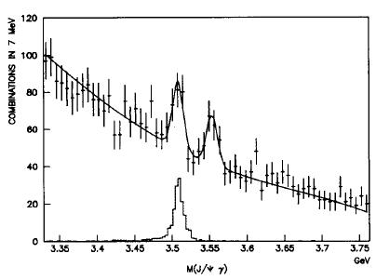
Образование чармония в адронных столкновениях широко исследовалось на зарубежных ускорителях. В данном предложении эксперимента мы не претендуем на полное описание всех экспериментов, а лишь приведем несколько результатов, которые помогут нам лучше представить себе ситуацию с изучением чармония. В тех эксперментах , где γ-кванты от распадов χ₁ и χ₂ регистрировались электромагнитными калориметрами, различить χ₁ и χ₂ не удалось из-за недостаточно хорошего энергетического разрешения калориметров. И только в двух экспериментах, где γ-кванты от распадов χ₁ и χ₂ регистрировались через их конверсию в е⁺е⁻-пару, удалось четко различить χ₁ и χ₂. При этом в эксперименте в ЦЕРНе [] увидели около 150 χ₁ + χ₂ , а в эксперименте в Фермилабе [] около 70 χ₁ + χ₂ . Далее изложим некоторые детали экспериментов по чармонию в ЦЕРНе и Фермилабе.
Рисунок 3. Массовый спектр J/ψ+γ событий на установке ГАМС-2000 на ускорителе ИФВЭ. Гистограмма б) для жесткого отбора событий по критерию 3,0 ГэВ/c² <M_{ee}<3,3 ГэВ/c². Остальные детали можно найти в работе [Error: Reference source not found].
На спектрометре Голиаф в ЦЕРНе исследовалось образование χ₁ и χ₂ в π-Be-взаимодействий при 185 ГэВ [Error: Reference source not found]. J/ψ детектировались в мюонной моде. Фотоны детектировались через конверсию в е⁺е⁻ пару в мишени, импульсы электронов анализировались в магнитном спектрометре. Всего было зарегистрировано 44750 J/ψ-мезонов и около 150 χ₁ и χ₂ (см. Рисунок 4).
В эксперименте Е771 в Фермилабе (рук. Brad Cox) исследовалось образование χ₁ и χ₂ в рSi взаимодействиях при 800 ГэВ[Error: Reference source not found]. Эта самая современная экспериментальная работа по образованию чармония в адронных столкновениях. Результаты опубликованы в 2000 г.
Рисунок 4. Спектр эффективных масс J/ψ+γ событий на установке Goliath в ЦЕРНе в области χ - мезонов. Результат π⁻-Be-взаимодействий при 185 ГэВ. Фотоны регистрировались через их конверсию в е⁺е⁻-пару в магнитном спектрометре. Вверху – экспериментальные данные, внизу – спектр из Монте-Карло для χ₁ –состояния. Остальные детали в работе [8].
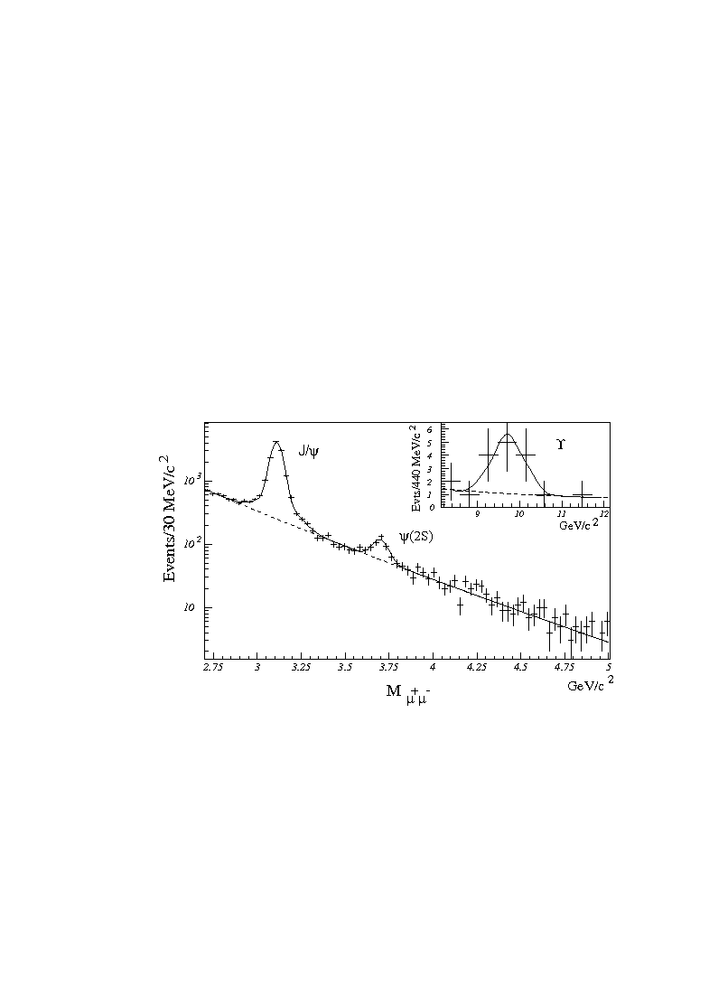 | 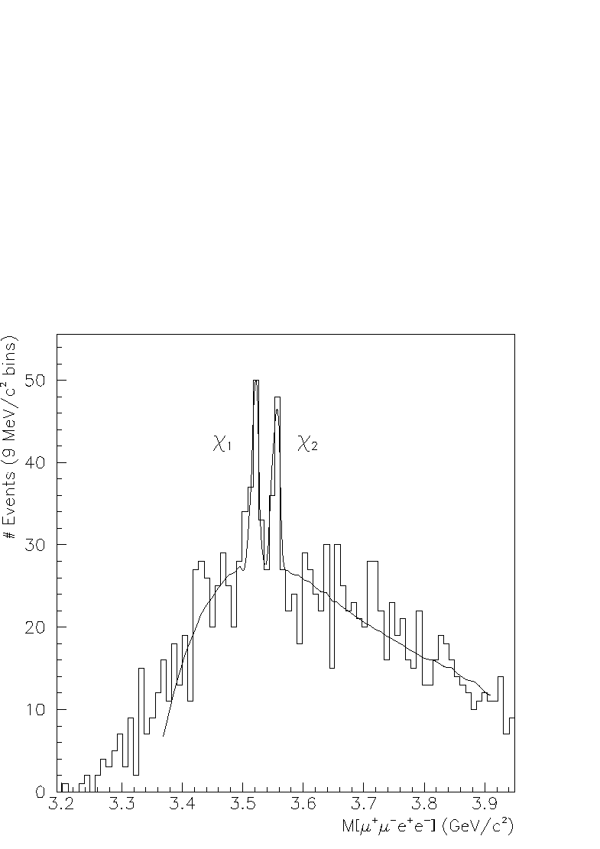
Рисунок 5. Спектр эффективных масс димюонов с противоположными зарядами в эксперименте Е771 в Фермилабе. Детали в работе [Error: Reference source not found] | Рисунок 6. Спектр эффективных масс J/ψ+γ событий в эксперименте Е771 в Фермилабе в области χ - мезонов. Результат р-Si-взаимодействий при 800 ГэВ. Фотоны регистрировались через их конверсию в e⁺e⁻-пару в магнитном спектрометре. Фит экспериментальных данных проведен с помощью полинома для фона и двух Гауссианов с одинаковыми ширинами. Остальные детали в работе [Error: Reference source not found].

Интенсивность протонного пучка была 3,6×10⁷ прот/сек во время ускорительного цикла длительностью 20 сек. За 5 недель Е771 набрал 6,4×10¹¹ р-Si-взаимодействий. В установке сразу после мишени располагался магнитный спектрометр. J/ψ-мезоны детектировались в мюонной моде. За магнитным спектрометром располагался электромагнитный калориметр. Для регистрации χ₁ и χ₂ отбирались события вокруг J/ψ с окном в 100 МэВ/с². Число J/ψ -мезонов после вычитания фона было определено как 11660±139 (см. Рисунок 5).
Далее в Е771 использовался 1С-фит на табличное значение массы J/ψ-мезона, и поправлялись 4-импульсы мюонов. В отобранных событиях с J/ψ искались е⁺е⁻ пары, которые могли быть от конверсии γ-кванта, который сам образовался от распада χ →J/ψ+γ. При этом требовалось, чтобы γ-квант конвертировал в мишени, треки е⁺ и е⁻ до спектрометрического магнита были коллинеарны в обеих проекциях (где магнит отклоняет и где не отклоняет), коллинеарные после магнита в проекции, где магнит не отклоняет, и компланарны в проекции действия магнита. Такие события рассматривались как кандидаты на χ-мезоны (см. Рисунок 6). Всего было найдено (33±9) χ₁ и (33±10) χ₂. Ширины из фита получились (5,2±2) МэВ/ с².
Рисунок 7. σ(χ₁)/σ(χ₂) в протон-протонных взаимодействиях. Показаны результат Е771 вместе с двумя другими результатами из Фермилаба, а также усредненное мировое значение с коридором ошибок в 1σ. Детали в работе [Error: Reference source not found].
Было определено отношение сечений σ(χ₁)/σ(χ₂) как 0,59±0,20(стат.)±0,05(сист.). Результат Е771 и другие результаты на протонном пучке представлены на Рисунок 7. Усредненное мировое значение для взаимодействия протонов с ядрами определено в работе как σ(χ₁)/σ( χ₂)=0,31±0,14. То есть относительная ошибка в определении этой величины на сегодня очень большая и составляет 45%.

Образование чармониума в ионных столкновениях

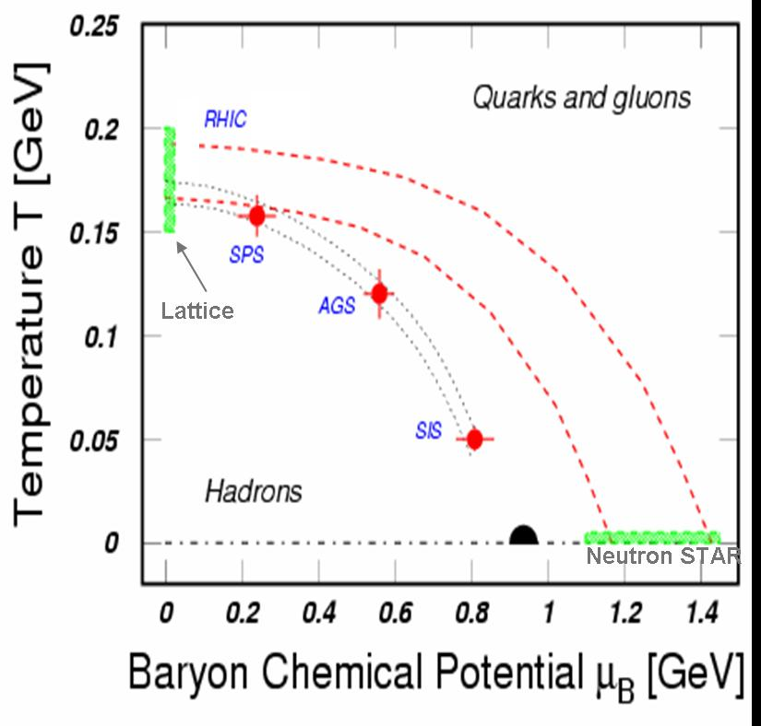
Столкновение ядер при высоких энергиях является основным инструментом исследования фазовой диаграммы (Рисунок 8) сильно взаимодействующей ядерной материи. В частности, особый интерес представляет переход от адронных степеней свободы к партонным, что, как ожидается, должно происходить при высоких температурах или барионных плотностях. При сверхвысоких энергиях столкновения тяжелых ионов, которые достигаются на ускорителях RHIC и LHC, образующаяся партонная материя должна характеризоваться очень высокими температурами и малым бариохимическим потенциалом. Противоположные условия с низкой температурой и высоким бариохимическим потенциалом предполагаются в нейтронных звездах. Средняя область диаграммы (Рисунок 8) при умеренных температурах и μ_{B} могут быть изучены на ускорителях с невысокой энергией столкновения. Условия в ядерной материи на ранней стадии ее развития отображаются на распределениях адронов в конечном состоянии. Особенно чувствительной мерой являются адроны, содержащие странный и очарованные кварки.
Рисунок 8. Фазовая диаграмма КХД
При энергии $E_{\text{beam}}=\text{35} {\text{ГэВ}}/{\text{нуклон}}$столкновения ядер, ускоренных в У-70, с фиксированной мишенью образование очарованных кварков будет происходить вблизи порога рождения, так что механизм образования адронов, содержащих c-кварки, особенно чувствителен к термодинамическим условиям на ранней стадии развития файербола. Аномальной подавление выхода чармониума, обусловленное эффектами цветового экранирования в кварк-глюонной плазме, было предсказано как один из характерных признаков кварк-глюонной плазмы [].
Образование J/ψ мезонов в протон-ядерных столкновениях и столкновениях различных пар ионов было измерено в экспериментах NA3, NA38, NA50 и NA51 при энергиях SPS. Эксперимент NA50 показал, что выход J/ψ мезонов в столкновениях ионов S+U при 158 ГэВ/нуклон по сравнению с парами Дрелла-Яна уменьшается с ростом центральности столкновения, причем поведение этого подавления выхода J/ψ отличается от обычного ядерного поглощения, проявляющегося в протон-ядерных взаимодействиях. Явление подавления выхода J/ψ может быть проинтерпретировано как “плавление” χ_{c} мезонов в горячей и плотной ядерной материи. Однако, остается открытым вопрос о роли “плавления” χ_{c} мезонов и обычной ядерного поглощения J/ψ мезонов в наблюдаемом подавлении выхода J/ψ. С целью изучения влияния вкладов отдельных механизмов в подавление выхода J/ψ был проведен эксперимент NA60 [], который изучал дилептонные пары в столкновениях I+I при энергии 158 ГэВ/нуклон. Накопленная этим экспериментом статистика показана на Рисунок 9, где отчетливо видны пики J/ψ и ψ мезонов, а также приведены фиты массовых спектров пар мюонов от процесса Дрелла-Яна и от комбинаторного фона.
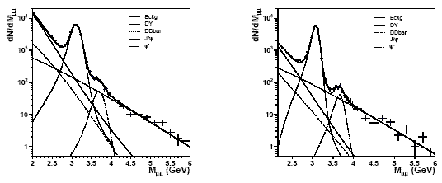
Рисунок 9. Спектры димюонных масс в эксперименте NA60 вместе с фитами. Левый рисунок соответствует всем мюонам, а правый – моонам, образованным в вершине.

Совокупное рассмотрение выходов J/ψ в столкновениях различных систем позволит определить переменные, которые отвечают за подавление выхода J/ψ. В частности, нормальное ядерное поглошение определяется длиной L среднего пробега J/ψ в ядерной среде. Если J/ψ подавляется в геометрической фазовом переходе, масштабной переменной должна быть плотность ядер, участвующих в столкновении. В случае термального фазового перехода такой переменной должна быть плотность энергии. Эксперимент NA60 впервые проанализировал подавление выхода J/ψ во всех доступных системах столкновения в переменных L и N_{part} (Рисунок 10). Экспериментальных данных об образовании чармониума при энергиях, меньших энергии SPS, нет. На строящемся ускорительном комплексе FAIR в Германии предлагается исследовать образование J/ψ мезонов в эксперименте CBM в столкновениях ядер золота при энергиях, близких к энергиям ускорителя У-70, а именно от 10 до 35 ГэВ/нуклон, но срок запуска FAIR – 2014 г, в то время как У-70 представляет возможность изучать столкновения ионов от дейтрона до углерода с Z/A=1/2 при энергии пучка 35 ГэВ/нуклон уже в ближайшее время.

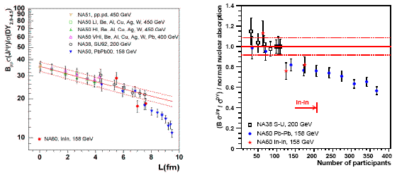
Рисунок 10. Отношение сечений J/ψ к Дрелл-Яновским парам как функция L и N_{part} для различных столкновений

Систематическое изучение выходов J/ψ, а также χ₁ и χ₂ по отношению к лептонным парам Дрелла-Яна в столкновениях протонов, дейтронов, ядер ⁴He, ¹²C, а также, про возможности, и более тяжелых ядер, если их ускорение возможно на У-70 (⁷N, ⁸O, ¹⁰Ne, ¹⁶S, ²⁰Ca), позволит понять механизм образования чармониума в ядерной среде.

Физическое обоснование

На сегодня по-прежнему нет объяснения «спиновому кризису протона», обнаруженному более 15 лет назад. Спин продольно поляризованного протона не составляется из спиральностей кварков в этом протоне. Дефицит спина в 70% или более может быть заполнен глюонами и/или орбитальным моментом партонов протона.
Предлагается измерить A_{N} в образовании J/ψ и А_{LL} в образовании J/ψ и χ₂ через распады χ₂ → J/ψ + γ → e ⁺e⁻ γ и μ⁺μ⁻ γ, а также A_{NN} в образовании Дрелл-Яновских пар.
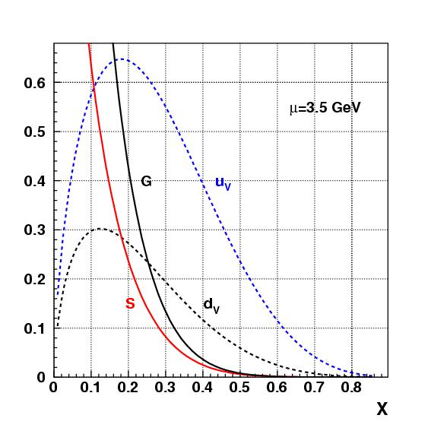
Образование χ-состояний в адрон-адронных взаимодействиях идет через три основные диаграммы: глюонное слияние, кварковая аннигиляция и испарение цвета. Предполагается, что частица χ₂ со спином 2 образуется, в основном, через глюонное слияние. В то же время по теореме Ландау два глюона со спином 1 не могут образовать частицу χ₁ со спином 1. Тогда в рамках модели глюонного слияния асимметрия А_{LL} в образовании χ₂ должна быть равна –100% на партонном уровне (А_{LL} с крышкой), а χ₁ вообще не должны образовываться. В этом случае измеренное значение А_{LL} позволит прямым способом вычислить вклад глюонов в спин протона ΔG/G. Для исследования указанных реакций установка должна иметь хорошее разрешение по энергии гамма-квантов, чтобы разделить пики χ₁(3510 МэВ) и χ₂(3555 МэВ). Если мы увидим, что на фоне обильного образования χ₂ образуется значительно меньшее количество χ₁, будет доказано, что образование χ₂ идет, в основном, через слияние глюонов. Если же в рр–взаимодействиях χ₁ будут рождаться на уровне χ₂, то надо будет включить и другие диаграммы в расчеты поляризации ΔG/G. На Рисунок 11 представлены зависимости функций распределения кварков в протоне с энергией 70 ГэВ, дающих вклад в рождении частицы с массой 3,5 ГэВ, посчитанные С.И. Алехиным. Им же оценено, что при 70 ГэВ глюонное слияние и кварковая аннигиляция дают сравнимый между собой вклад в образование чармония.
Рисунок 11. Зависимость от х_{В} (Бьеркена) функций распределения валентных u-кварков (u_{v}) и d-кварков (d_{v}), морских кварков (s) и глюонов (G) в протоне с энергией 70 ГэВ, который рождает частицу с массой μ=3,5 ГэВ/с²
Измерение J/ψ будет дополнительным к измерению χ₂. J/ψ не могут рождаться прямо в рр-взаимодействиях из-за С-инвариантности. Есть два основных источника рождения J/ψ: радиационный распад χ₂ (и возможно χ₁) и процессы с испарением цвета gg → g+J/ψ. Есть расчеты вычисления ΔG/G на основе А_{LL} инклюзивного образования J/ψ, хотя они с большими теоретическими неопределенностями, чем чистые расчеты для χ₂ в рамках модели глюонного слияния. Преимуществом регистрации J/ψ с технической точки зрения является то, что их легче детектировать, т.к. не надо искать еще гамма-квант, и их образуется больше, чем χ₂ в несколько раз. Информация о поляризации кварков и глюонов будет получена через одновременное измерение А_{LL} в инклюзивном образовании χ₂ и J/ψ. К тому же, образование J/ψ важно для последующего исследования механизма образования чармония.
Реакция с образованием χ₂ наиболее прозрачна для теоретических интерпретаций. Теоретические модели будут однозначно проверены через измерения выходов, а также знаков и величин А_{LL} в образовании χ₂ , J/Ψ и, возможно, χ₁. Окончательное разделение событий с χ₁ и χ₂ будет проведено по угловым распределениям в распаде чармония.
За прошедшие 15 лет несколько экспериментов в CERN, HERA, SLAC, используя поляризованные лептонные пучки, были нацелены на изучение спинового кризиса, но измеряли при этом, в основном, поляризацию кварков. Эксперименты на RHIC через измерение А_{LL} в образовании прямых фотонов только начинают прощупывать поляризацию глюонов, но установки STAR и PHENIX будут изучать поляризацию глюонов при малых x (~0,01) в то время, как наш эксперимент нацелен на область больших x (~0,3), где по некоторым моделям ожидается большая поляризация глюонов. Поляризациию глюонов ΔG/G(x) надо определить во всем диапазоне х, от 0 до 1. Проводимые эксперименты в ЦЕРНе, Германии и США и предлагаемый нами эксперимент дополняют друг друга.
Подобный эксперимент был предложен нами в Фермилабе в 1991 году (Р838) после окончания Е704. РАС Фермилаба признал, что физика исключительно интересна, но на существовавшем тогда поляризованном протонном пучке Е704 с интенсивностью ~2⋅10⁷/минуту точности в А_{LL} и, следовательно, в ΔG/G(x) за разумное время измерения были бы достигнуты небольшие. На основании этого эксперимент не был одобрен. Мы ожидаем интенсивность поляризованного протонного пучка до ~6⋅10⁸/минуту. При такой интенсивности поляризованного пучка можно получить достаточное число χ₂ и J/ψ для определения глюонной спиновой структурной функции ΔG/G(x).

Моделирование и требования к экспериментальной установке

Для определения требований к экспериментальной установке было проведено моделирование образования χ-состояний в рр-взаимодействии при 70 ГэВ. В качестве генератора событий использовалась стандартная программа PYTHIA, в которой заложены в качестве механизмов образования чармония только глюон-глюонное слияние и испарение цвета в этих процессах, а нет кварк-антикварковой аннигиляции и, соответственно, испарения цвета в этих аннигиляционных процессах. Рассматривался распад χ-состояний (χ₀(3410), χ₁(3510) и χ₂(3555)) на J/ψ + γ с последующим распадом J/ψ только на μ⁺ μ⁻.

Рисунок 12. Распределение по энергии для μ⁺ и μ⁻ от распадов J/ψ. Аксептанс установки ± 250 мрад. Среднее значение энергии около 11,5 ГэВ | Рисунок 13. Распределение по энергии для γ-квантов от распадов χ₀(3410), χ₁(3510) и χ₂ (3555). Аксептанс установки ± 250 мрад. Среднее значение энергии около 3,5 ГэВ

Распределение по энергии для μ⁺ и μ⁻ от распадов J/ψ и распределение по энергии для γ-квантов от распадов χ₀(3410), χ₁(3510) и χ₂ (3555) представлены на Рисунок 12 и Рисунок 13. Кинематический 1С-фит для J/ψ (фиксируется табличное значение массы J/ψ и уточняются компоненты 3-импульса J/ψ путём нахождения условного минимума квадратичного функционала) позволяет заметно уменьшить ширины массовых пиков χ₁ и χ₂ и улучшить их разделяемость. Результаты представлены на Рисунок 14 - Рисунок 17.

Рисунок 14. Массы χ₀(3410), χ₁(3510) и χ₂ (3555). 4-импульс для J/ψ взят без 1С-фита. Измерение импульсов μ⁺ и μ⁻ от распадов J/ψ при 10 ГэВ/c - σ(p)/p = 0,003, σ(x) = σ(y) = 0,1 мм. Для γ - квантов σ(E)/E = 12%/√E (свинцовое стекло), σ(x) = σ(y) = 2 мм. Точность восстановления первичной вершины σ(z) = 10 мм. | Рисунок 15. Массы χ₀(3410), χ₁(3510) и χ₂ (3555). 4-импульс для J/ψ взят без 1С-фита. Измерение импульсов μ⁺ и μ⁻ от распадов J/ψ при 10 ГэВ/c - σ(p)/p = 0,004, σ(x) = σ(y) = 0,1 мм. Для γ - квантов σ(E)/E = 2,5%/√E (вольфрамат свинца), σ(x) = σ(y) = 2 мм. Точность восстановления первичной вершины σ(z) = 10 мм.
Рисунок 16. Массы χ₀(3410), χ₁(3510) и χ₂ (3555). 4-импульс для J/ψ взят после 1С-фита на табличное значение массы J/ψ. Оценены ошибки (ковариционные матрицы) 4-импульсов μ⁺ и μ⁻ . Измерение импульсов μ⁺ и μ⁻ от распадов J/ψ при 10 ГэВ/c - σ(p)/p = 0,004, σ(x) = σ(y) = 0,1 мм. Для γ - квантов σ(E)/E = 2,5%/√E (вольфрамат свинца), σ(x) = σ(y) = 2 мм. Точность восстановления первичной вершины σ(z) = 10 мм. | Рисунок 17. Массы χ₀(3410), χ₁(3510) и χ₂ (3555). 4-импульс для J/ψ взят из PYTHIA ( идеальный случай, нет ошибок в определении 4-импульсов для μ⁺ и μ⁻) . Для γ - квантов σ(E)/E =2,5%/√E (вольфрамат свинца), σ(x) = σ(y) = 2 мм. Точность восстановления первичной вершины σ(z) = 10 мм.

При расчете спектров масс J/ψ и χ -состояний компоненты 4-импульсов μ⁺ , μ⁻ (импульсное разрешение представлено для 10 ГэВ/c) и γ-квантов подвергались размытию с параметрами, приведенными в Таблица 1.
Таблица 1.

σ (p)/p для σ(E)/E для 1С-фит для σ(М) для σ(М) для
μ⁺ и μ⁻ γ-квантов J/ψ J/ψ в МэВ/c² χ в МэВ/c²

0,0 0,025 нет 0,0 6
0,004 0,025 есть 0,0 9,1
0,004 0,025 нет 12 13,2
0,003 0,12 нет 9,3 29

Четко видна необходимость использования материала в центральной части ЭМК с энергетическим разрешением на уровне 2,5%√E. При использовании свинцового стекла невозможно разделение состояний (см. Рисунок 14). Добавление 1C фита не меняет приведенного спектра. Кроме того, трековая система должна иметь разрешение по импульсу для 10 ГэВ/c не хуже, чем 0,4%. В последующих главах будет описана установка, удовлетворяющая этим параметрам.
J/ψ можно будет также регистрировать также и в адронных модах. Результаты расчетов по трем адронным модам распада в сравнении с мюонной модой представлены в Таблица 2. Геометрическая эффективность реконструкции J/ψ, приведенная к полной распадной ширине, для мюонного канала распада равна 3,6%, а для трех адронных каналов распада в сумме равна около 2,5%, что совместимо по величине с основным мюонным каналом. Регистрация J/ψ в адронных модах распада заметно увеличит статистику как самих J/ψ , так и χ₁ и χ₂ . В расчетах для регистрации π⁰ -мезонов энергетическое разрешение электромагнитного калориметра принималось равным σ_{Е} /E = 8%/√E.

Таблица 2.
Мода  Распада | Сигма  массового пика J/Ψ,  МэВ | σ_{p}/p  трековой системы | σ_{z}  в мишени,  mm | Геометрич.  эффектив-  ность, %  (ε_{геом.}) | Вероятность  распада  (Брэнчинг),%  (Br) | ε_{геом. x}  Br, %
μ⁺μ⁻ | 24 | 0,01 | 10 | 60 | 6 | 3,6
μ⁺μ⁻ | 13,4 | 0,005 | 10 | 60 | 6 | 3,6
π⁺π⁻π⁰ | 29 | 0,005 | 10 | 50 | 1,5 | 0,75
2(π⁺π⁻)π⁰ | 29 | 0,005 | 10 | 30 | 3,37 | 1
3(π⁺π⁻)π⁰ | 25 | 0,005 | 10 | 10 - 30 | 2,9 | 0,3–0,9

Экспериментальная установка.

Экспериментальная установка должна удовлетворять следующим требованиям:
- иметь большой аксептанс для регистрации чармония и Дрелл-Яновских пар;
- обладать великолепным энергетическим разрешением, чтобы разделить χ₁ и χ₂ по массе, так как разность масс этих двух частиц составляет 45 МэВ/с² на уровне ~3,5 ГэВ/с²;
- иметь высокую степень разделения электронов и мюонов от адронов, так как интересующие нас процессы идут на уровне 10⁻⁷ – 10⁻⁸ на одно взаимодействие в мишени.
- обладать высокой скоростью приема данных, чтобы записывать информацию объемом ~100 Мб/сек, имея при этом мертвое время системы сбора данных близкое к нулю (так как помимо триггеров на чармоний предполагается одновременное использование триггеров на другие процессы с большим сечением).

Основными элементами предлагаемой установки в её конечном виде являются:
- пучковая аппаратура, способная работать с интенсивностью до 3 ∙10⁷ пучковых частиц в секунду;
- комплекс поперечно- и (на втором этапе эксперимента) продольно- поляризованных мишеней, работающих до 5 ∙10⁷ пучковых частиц в секунду (взято с запасом);
- магнитный спектрометр, состоящий из магнита, детекторов GEM с высоким координатным разрешением и нескольких блоков 4-5 плоскостных быстрых пропорциональных камер.
- электромагнитный калориметр с большим аксептансом и высоким энергетическим разрешением;
- триггерный ячеистый годоскоп перед калориметром;
- адронный калориметр после электромагнитного калориметра;
- мюонный детектор после адронного калориметра;
- триггерная, регистрирующая электроника и высокоскоростная система сбора данных.
- спин-ротатор и поляриметр для получения необходимого поляризованного пучка на втором этапе исследований (с поляризованным протонным пучком).

Схема экспериментальной установки изображена на Рисунок 18.

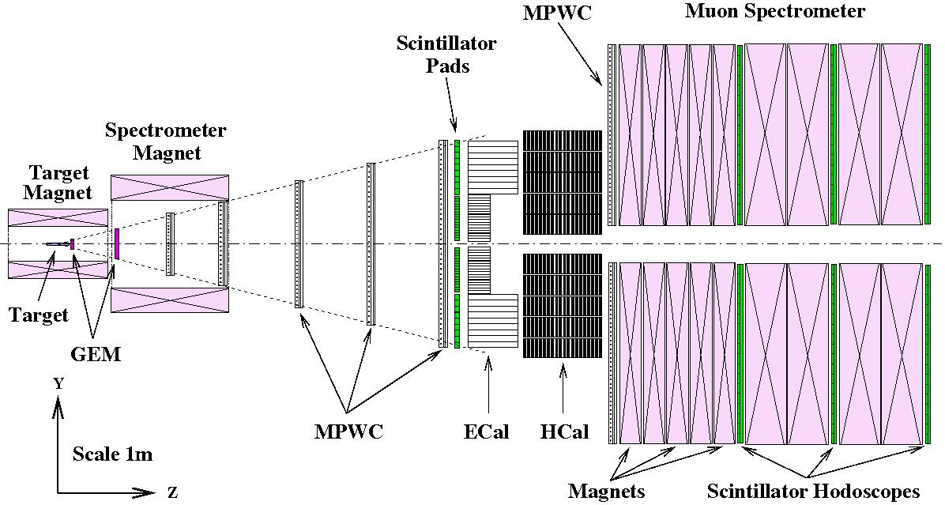
Рисунок 18. Экспериментальная установка СПАСЧАРМ. Детали в тексте.

Комплекс поляризованных протонных мишеней.

В установке планируется использование двух поляризованных протонных мишеней поперечно-поляризованной мишени на первом этапе и продольно-поляризованной на втором этапе. Поляризованная мишень для эксперимента СПАСЧАРМ должна быть типа ПЗМ в силу необходимости иметь большой полезный телесный угол. При выборе материала для поляризованной мишени особое значение имеет фактор качества мишени М, определяемый соотношением M=κ⋅ρ⋅ (d⋅P)². Здесь κ обозначает коэффициент заполнения рабочей ампулы полезным веществом, ρ – плотность ядер в мишени, d –фактор разбавления, определяемый как отношение поляризованных ядер к общей сумме ядер (поляризованных + неполяризованных) в материале мишени, P – поляризация мишени. При заданной статистической точности измеряемой на опыте асимметрии параметр M минимизирует время достижения этой точности. В Таблица 3 приводится сопоставление материалов по фактору качества. Данные, если не оговорено отдельно взяты из работы [].

Таблица 3. Сопоставление параметров материалов мишеней поляризационных экспериментов.
Эксперимент | SMC | SMC | COMPASS | ПРОЗА[] | LEGS []
Материал мишени | NH₃ | D-бутанол | ⁶LiD | C₃H₈O₂ | HD
Плотность, ρ г/см³ | 0,85 | 1,10 | 0,84 | 1,1 | 0,19
Поляризация P , % | H: 0,90 | D: 0,50 | D: 0,50 | 0,80 | H:0,599±0,015  D:0,151±0,007
Фактор упаковки, κ | 0,60 | 0,60 | 0,55 | 0,6 | 0,9
Фактор  разбавления d | 0,176 | 0,238 | 0,50 | 0,11 | 0,33
Фактор качества M, (г/см³)⋅10⁻³ | 12,8 | 9,3 | 28,8 | 5,1 | 6,8

Из Таблица 3 следует, что на сегодня наибольшим фактором качества обладает мишень ⁶LiD, однако при этом возникают проблемы интерпретации полученных данных. Поэтому для создания поляризованной водородной мишени самым подходящим материалом является NH₃, который также является радиационно-стойким материалом. В будущем перспективным может оказаться новый материал HD, имеющий наилучший фактор разбавления, однако необходимо получить мишень большого объема и исследовать радиационные свойства материала. В настоящее время коллектив обладает поперечно-поляризованной мишенью эксперимента ПРОЗА на основе пропандиола, позволяющая проводить измерения на первом этапе эксперимента. Эта же мишень может использоваться при измерении двух-спиновой асимметрии при условии создания соленоида. К недостаткам этой мишени относятся низкий фактор разбавления и малая, по сравнению с аммонием, радиационная стойкость (до 2-3×10⁷/сек в импульсе). При расчетах статистических ошибок эксперимента использовалась консервативная оценка, то есть работа с пропандиоловой мишенью. Создание аммониевой мишени позволит почти в 2 раза уменьшить статистические ошибки. Имеющийся магнит Динозавр [] может быть использован для поперечно-поляризованной мишени. Из центра мишени при наборе статистики должен быть открыт сектор вперед по вертикали и горизонтали на 600 мрад, то есть, магниты мишеней после накачки поляризации должны иметь апертуру 300 мм по вертикали и горизонтали. Магнит Динозавр раскрывается по вертикали на 250 мм, но возможна его модификация с увеличением апертуры до 300 мм.
За основу при создании магнитной системы для экспериментальной установки СПАСЧАРМ на втором этапе исследований может быть взята схема, использовавшаяся на SATURNE-II []. В предлагаемой схеме используются:
- сверхпроводящий соленоид для накачки поляризации. Он должен создавать магнитное поле в 2,5 Тл в рабочем объёме мишени (цилиндр с Ø=2 см и l=20 см). Однородность поля при этом должна быть меньше 10⁻⁴. Для достижения такой неоднородности кроме основной катушки соленоид имеет две корректирующие катушки. Соленоид должен имеет в центре воздушный канал диаметром Ø=80 мм для размещения криостата,
- сверхпроводящая катушка для создания и удержания продольной поляризации. Эта катушка должна создавать поле 0,5 Тл по всему объёму мишени с неоднородностью не хуже 10⁻². При этом эта катушка должна надеваться на имеющийся криостат ПЗМ Прозы. Размещение этой катушки впереди мишени является очень важным для получения максимально полезного телесного угла при регистрации вторичных частиц.
- сверхпроводящий магнит для создания поперечной поляризации. По магнитному полю к нему предъявляются те же требования, что и в пункте 2. Особенностью этого магнита является то, что его можно использовать в двух вариантах; а) вариант вертикальной поляризации, когда плоскостью измерения является горизонтальная плоскость или б) вариант горизонтальной поляризации, когда плоскостью эксперимента является вертикальная плоскость. Эта задача может быть решена созданием соответствующей подставки под этот магнит. В обоих случаях требуется обеспечение полезного полярного угла вокруг пучка в пределах 0-15 градусов.

Эта магнитная система из 3-х сверхпроводящих катушек полностью решает задачу получения всех 3-х ортогональных компонент поляризации мишени. Дополнительно такая магнитная система решает ещё одну проблему, а именно, быстрый реверс поляризации. Комбинируя поля в двух из трёх магнитов можно реверсировать любое направление поляризации за 0,5 часа вместо 3-5 часов, как это происходит сегодня на ПРОЗЕ-2М.

Электромагнитный калориметр

Одним их основных элементов установки является комбинированный электромагнитный калориметр (ЭМК), находящийся на расстоянии 4 метра от центра мишени. Разрешение калориметра для регистрации распадного гамма очень критично. Из кинематики χ₂ распада следует, что γ-кванты эффективно летят в узком угле вперед (около 80% с углом менее 250 мрад при 70 ГэВ). При этом диапозон энергий γ-квантов составляет от 2 до 10 ГэВ для энергии пучка 70 ГэВ со средним значением энергии ~4,5 ГэВ. Калориметр, размещающийся впереди, должен иметь энергетическое разрешение на уровне 2,5%/√Е, координатное разрешение около 1 мм и иметь быстрое время высвечивания для работы с большой интенсивностью пучка.
Этим условиям удовлетворяют сцинтилляционные счетчики из вольфрамата свинца, которыми можно выложить центральную область (скажем, 10 < угол < 125 мрад). В отверстие до 10 мрад улетят частицы, обильно рождающиеся под малыми углами. Центральная часть калориметра предназначена для регистрации гамма-квантов от распада χ₁ и χ₂ для их надежного разделения. Ожидаемое энергетическое разрешение центральной части калориметра будет, как показали исследования прототипа калориметра, на уровне (2-2,5)%/√Е[].
Периферийная часть калориметра может быть создана из счетчиков сэндвичевого типа свинец-сцинтиллятор[] из установки РАМПЭКС и счетчиков из свинцового стекла из установки ПРОЗА[], чтобы обеспечить разумную стоимость калориметра. Разрешение периферийной части калориметра ~(12-15)%/√Е, что обеспечит надежную в совокупности с магнитным спектрометром надежную режекцию электронов от адронов по критерию Е/p~1, где Е – энерговыделение от заряженной частицы (электрон или адрон) в ЭМК, а р – импульс этой частицы, измеренный магнитным спектрометром. С помощью периферийного калориметра увеличивается аксептанс для регистрации J/ψ в электронной и адронной модах распада.
Если калориметр находится на расстоянии 4 метра от мишени, чтобы обеспечить необходимый геометрический аксептанс калориметра, то количество PWO-кристаллов сечением 28×28 мм² (обёрнутые в тайвек толщиной 170 микрон) будет 1216 (матрица 35х35 за исключением 9 счетчиков в центре для пропускания пучка). Чтобы покрыть область углов от 125 до 250 мрад, надо добавить к калориметру 2028 счетчиков типа сэндвич свинец-сцинтиллятор и счетчиков из свинцового стекла - все сечением 38,1х38,1 мм² (матрица 52х52 минус 26х26 в центре для вольфрамата свинца). На РАМПЭКСЕ есть 1344 счетчиков типа сэндвич нужного размера, а на ПРОЗе есть 768 нужных счетчиков из свинцового стекла, что составляет в сумме 2112 счетчиков.
Геометрический аксептанс установки для регистрации χ₂ представлен на Рисунок 19, что обеспечит регистрацию χ₂ в кинематической области х_{F} от 0,2 до 0,9 (см. Рисунок 20).
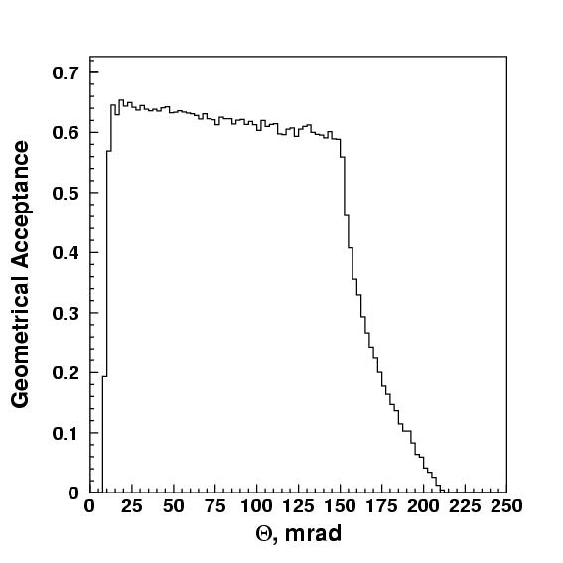  Рисунок 19. Аксептанс установки для регистрации χ₂ с x_{F} > 0, когда γ попал в область 10<Θ<125 мрад, а μ⁺ и μ⁻ (е⁺ и е⁻) от распада J/Ψ в область 10<Θ<250 мрад | 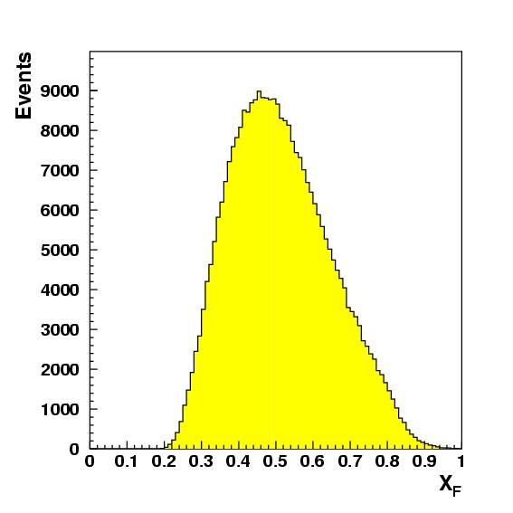  Рисунок 20. Область регистрации χ₂ комбинированным электромагнитным калориметром.

Магнитный спектрометр
Перед ЭМК располагается магнитный спекрометр с трековой системой. Позади ЭМК находится адронный калориметр на 6,5 ядерных длин. Эти детекторы вместе с магнитным спектрометром обеспечат окончательную нужную режекцию электронов от адронов. Несколько пропорциональных камер перед ЭМК также отличат электроны от γ- квантов, развивающих электромагнитный ливень в ЭМК. За адронным калориметром располагается мюонный детектор, обеспечивающий вместе с адронным калориметром необходимую режекцию мюонов от адронов. Для сшивки мюонных треков, померянных в магнитном спектрометре и в мюоном детекторе после адронного калориметра перед мюонным детектором располагается один блок пропорциональных камер. Аксептанс такой установки, оцененный методом МС, составляет ~61% для J/Ψ и ~31% для χ₁/χ₂. Аксептанс для Дрелл-Яновских пар сравним с аксептансом для J/Ψ.
Поле для магнитного спектрометра будет создаваться S-образным магнитом с апертурой 1×1 м² и длиной также 1м, который был создан для установки НЕПТУН на УНК. Между мишенью и электромагнитным калориметром (ЭМК) будет расположен магнитный спектрометр с трековой системой с мертвой зоной в 10 мрад в середине для пропускания непровзаимодействовавшего в мишени пучка. Основными требованиями к трековой системе являются:
- детекторы должны быть быстрыми (время оцифровки информации должно быть меньше 300 нсек );
- пространственное разрешение (особенно в плоскости импульсного анализа ) не хуже 0.3 – 0.6 мм;
- детекторы должны без неопределенностей регистрировать многотрековые события;
- детекторы должны быть минимизированы по количеству вещества для уменьшения вероятности конверсии γ – квантов.

Естественным выбором для большинства детекторов трековой системы являются многопроволочные пропорциональные камеры. Однако, сразу после мишени необходимо размещение, как минимум, двух детекторов с координатным разрешением 60-70 микрон. Такими детекторами могут быть GEM-детекторы (Gas Electron Multiplier). Детекторы этого типа имеют пространственное разрешение 0,06-0,07 мм и могут работать при загрузках до 10⁵ мм⁻² сек⁻¹. GEM1 должен иметь размер 10×10см², а GEM2 30×30см². Расстояние между ними около 0,5 метра. Оба детектора двухплоскостные с тремя степенями усиления (triple-GEM). Количество и композиция пропорциональных камер представлены в Таблица 4.

Таблица 4.
Номер  блока  камер | Расстояние от мишени  [м] | Композиция  камер | Шаг  проволок  [ мм] | Размер  камеры  [см ] x [см] | Число  каналов
1 | 1,0 | X,Y,U,V | 1 | 60 х 60 | 2,400
2 | 1,5 | X1,X2,Y,U,V | 2 | 90 х 90 | 2,250
3 | 2,0 | X1,X2,Y,U,V | 2 | 120 х 120 | 3,000
4 | 3,0 | X1,X2,Y,U,V | 2 | 200 х 200 | 5,000
5 | 6,0 | X,Y,U,V | 4 | 360 х 360 | 3,600
Итого каналов 16,250

Камеры X1 и X2 имеют анодные плоскости сдвинутые на 1 мм, что позволяет получить эффективное координатное разрешение σ_{x} = 0.3 мм.
Импульсное разрешение такого магнитного спектрометра описывается , без учета многократного рассеяния, требуемой зависимостью σ_{р} /p = 0.04· Р· 10⁻². Для улучшения импульсного разрешения магнитного спектрометра и лучшей локализации точки взаимодействия в мишени можно использовать третий детектор GEM3. Детекторы размером до 30х30 см² производятся ЦЕРНом.
Предполагается в спектрометре установки использовать магнит НЕПТУН-М3 с рабочей аппертурой зазора 120х100х100 см³ с полем 15 кГс. Вертикальная апертура такого магнита будет 500 мрад, а горизонтальная 600 мрад. Условия его эксплуатации: источник питания на ~4 кА при U_{ном} ~ 255 В. Ярмо существующего S-образного магнита надо будет заменить на новое ярмо Ш-образного (броневого) магнита. При этом заметно улучшится однородность магнитного поля.

Другие детекторы

Пучковые счетчики
В качестве материала сцинтиллятора для пучковых счетчиков общего потока S1, S2 и S′3 частиц с интенсивностью ~3⋅10⁷ р/сек в канале 14 на У-70 предполагается использовать Pilot U с фронтом высвечивания ~0,5 нсек. В качестве фотоумножителей для этих счетчиков можно использовать ФЭУ-87 (с фокусирующей линзой на центр фотокатода), имеющий передний фронт нарастания импульса ≤0,8 нсек при общей длительности импульса по основанию ~5 нсек. А для подавления временного джиттера счетчиков желательно анод ФЭУ-87 соединить с формирователем типа Ф101, что приведет к резкому сокращению анодного тока ФЭУ и улучшению долговременной стабильности ФЭУ-87. В качестве транспортного кабеля для передачи сигнала к стойке электроники желательно использовать кабель с волновым сопротивлением Z = 100 ом и полувоздушным наполнителем с задержкой 4 нсек/м.

Триггерный ячеистый сцинтилляционный годоскоп

Триггерный ячеистый сцинтилляционный годоскоп (ТГ) будет находиться на расстоянии 3 м от мишени, в 0,3 м от ЭМК. Его ячейки будут в проекции соответствовать размеру суперблоков в ЭМК ( предварительно 7х7 ячеек PWO, или около 200х200 мм). Задачей ТГ является эффективная регистрация одиночных заряженных частиц для выделения e⁺e⁻ пар от распадов чармония в ЭМК. Таким образом уже на уровне триггера будут подавляться нежелательные сигналы от γ-квантов, имитирующих распад J/Ψ → e⁺e⁻. Для сохранения высокого энергетического разрешения ЭМК ТГ не должен вносить значительную массу по пути частиц.
Ячейки ТГ предлагается делать из стандартного полистирольного сцинтиллятора, изготовленного литьём под давлением. Первичный светосбор для увеличения его эффективности будет осуществляться посредством спектросмещающего оптического волокна. Последующий вывод света произойдёт через протяжённое прозрачное оптическое волокно непосредственно на фотоприёмник (предварительно – ФЭУ-85). Предполагается получить сигнал около 10 первичных фотоэлектронов от одиночной минимально-ионизирующей частицы.
Аналоговые сигналы далее будут преобразовываться в логические при помощи электронных формирователей. Эта информация в сочетании с логическими сигналами с супермодулей ЭМК о превышении в них порогового p_{T} послужит для выработки триггера на распад J/Ψ → e⁺e⁻.

Адронный калориметр

За ЭМК будет располагаться адронный калориметр для режекции электронов и адронов и мюонный детектор для регистрации J/Ψ в моде μ⁺μ⁻. Модуль адронного калориметра представляет собой сандвич свинец-сцинтиллятор, отношение толщин которых 4:1 было выбрано исходя из условий компенсации.
Поскольку энергетическое разрешение калориметра особенно при низких энергиях в значительной мере определяется самплинг-флуктуациями, толщина пассивного слоя была выбрана сравнительно небольшой и равной 16 мм. При этом толщина сцинтиллятора равна 4 мм. Поперечные размеры модуля 100 х 100 мм, вес -120 кг.
Пакет свинец-сцинтиллятор стягивается стальной лентой толщиной 0,5 мм и укладывается в два п-образных короба, изготовленных из той же стали, Крепление коробов, друг к другу осуществляется точечной сваркой.
Технология сборки модулей позволяет собирать их без каких-либо серьёзных переделок с любой толщиной по пучку вплоть до 8 ядерных длин. Испытанные нами модули состояли из 64 пар свинец-сцинтиллятор общей толщиной = 6,5 ядерных длин. Было изготовлено также несколько модулей, имеющих 8 ядерных длин.
Для обеспечения необходимой жесткости модуля первая и последняя пластины выполнены из стали. При изготовлении модулей с количеством ядерных длин около 8 одна из средних свинцовых пластин также заменяется на пластину из стали. Это не приводит к ухудшению характеристик детектора, однако упрощает его сборку, а также обеспечивает необходимую жёсткость модулей в собранном детекторе.
Сцинтилляционные пластины изготавливаются методом литья под давлением из гранул полистирола с добавками РОРОР и р-терфенила. Световыход такого сцинтиллятора близок к световыходу известного сцинтиллятора NE-110. Неоднородность светосбора с пластины частично компенсировалась черной бумагой, закрывающей треть площади пластины, ближайшей к световоду-сместителю спектра (WLS). Измеренная с помощью радиоактивного источника неоднородность сцинтилляционной пластины была не хуже ± 2%.
Особое значение при изготовлении сцинтилляторов литьевым способом имеет разброс световыхода от пластины к пластине. Проведённые в ходе изготовления измерения показали, что разброс световыходов 6 тысяч пластин составил около 5%. Пластины поглотителя были изготовлены литьевым способом из свинца с добавкой 3% сурьмы, которая значительно увеличили его прочность.
Для описываемого модуля нами совместно с промышленностью был разработан объёмный WLS из плексиглаза(ПММА) с добавкой сместителя спектра КУМАРИН-30. Концентрация последнего была оптимизирована таким образам, чтобы длина поглощения света в WLS толщиной 2 мм была около 2 м. При изготовлении WLS использовался способ ориентации молекул плексиглаза путём его протягивания через фильеру. Ориентация молекул WLS позволила в 1,5 раза увеличить длину поглощения света и заметно улучшить его радиационную стойкость. Длина WLS зависит от количества ядерных длин в калориметре и составляет 180 см при толщине детектора 8 ядерных длин.
Энергетическое разрешение адронных калориметров при высоких энергиях в значительной мере определяется постоянным членом, величина которого зависит от прозрачности WLS. Это связано с продольными флуктуациями адронного ливня, которые слабо зависят от энергии.
Изготовить WLS с такими характеристиками весьма непросто. Однако существуют несколько простых способов увеличения эффективной длины поглощения вплоть до десяти метров. При этом увеличение длины поглощения света WLS осуществляется за счёт его значительных потерь.
Нами использовались маски, которые располагались между сцинтилляторами и WLS. Однако позже были применены клинообразные полосы из чёрной бумаги, располагающиеся на противоположной от сцинтилляторов стороне световода и обращенные основанием к ФЭУ. Эти клинья наклеивались на алюминизированный майлар, которым был обтянут п-образный короб. Вместе с зеркалом, расположенным на противоположном от фотоумножителя конце WLS, клинья позволили увеличить эффективную длину поглощения света до ~ 5 метров. Более тщательным подбором формы полос можно добиться высокой линейности WLS на всей его длине, за исключением ближайших к ФЭУ 20-30 см.
Особое внимание обращалось на линейность характеристики WLS на его первых 10 см. Как будет показано ниже, эта однородность сильно влияет на отношение e/h при его измерении на пучках электронов.
Торец WLS, обращенный к фотоумножителю, нагревался и сворачивался в трубку с максимальным диаметром 20 мм. Однако в ходе эксплуатации модулей с такими WLS была выявлена их заметная долговременная нестабильность, связанная с ухудшением прозрачности свернутого конца со временем. Эти изменения характерны для ориентированного плексиглаза из-за возникновения внутренней остаточной напряженности и ухудшения прозрачности при даже незначительном перегреве при формовке.
В связи с этим мы отказались от описанной выше технологии и обрезали конец WLS под размер фотоумножителя, как это показано на Рисунок 21. При этом количество света уменьшилось в ~2 раза, что практически не повлияло на характеристики калориметра. Такая форма WLS к тому же значительно уменьшила количество черенковского света, образуемого в световоде вытекающими из модуля заряженными частицами ливня.

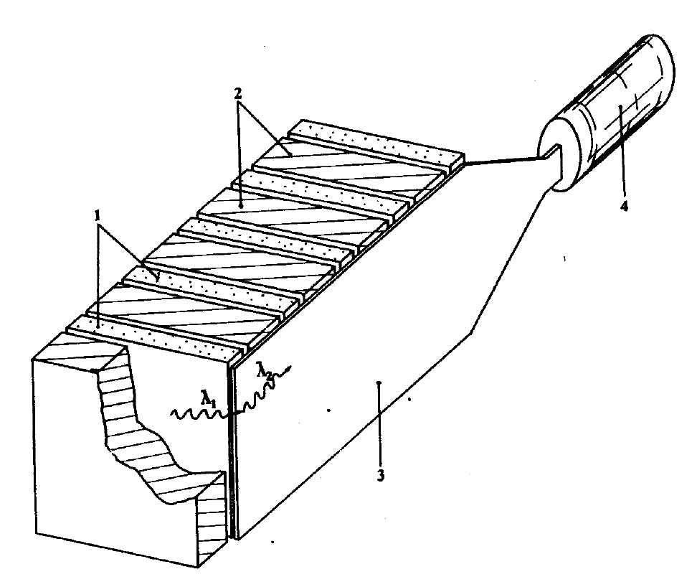
Рисунок 21. Схематическое изображение модуля адронного калориметра: 1. сцинтилляционные пластины; 2 – свинцовый поглотитель; 3- спектросместитель (WLS); 4 – фотоумножитель.

Каждый WLS перед установкой в модуль проверялся на автоматизированном стенде. Средняя величина длины поглощения света в WLS с клином при измерении 100 штук составила ~ 5 м.
Конструкция модуля позволяет менять WLS в случае необходимости без разбора всего калориметра. При этом проведение повторной калибровки не требуется, так как сами модули отличаются друг от друга не более чем на 5%, a WLS со своим ФЭУ может быть откалиброван в другом модуле.

Мюонный спектрометр

Для идентификации мюонов предполагается использовать существующий мюонный спектрометр Нейтринного Детектора ИФВЭ-ОИЯИ. Мюонный спектрометр состоит из 13-ти тороидальных магнитов с внешним диаметром 4м и толщиной 22 см. Первые пять магнитов расположены по одному, остальные объединены попарно. Внешний вид магнита показан на Рисунок 22.
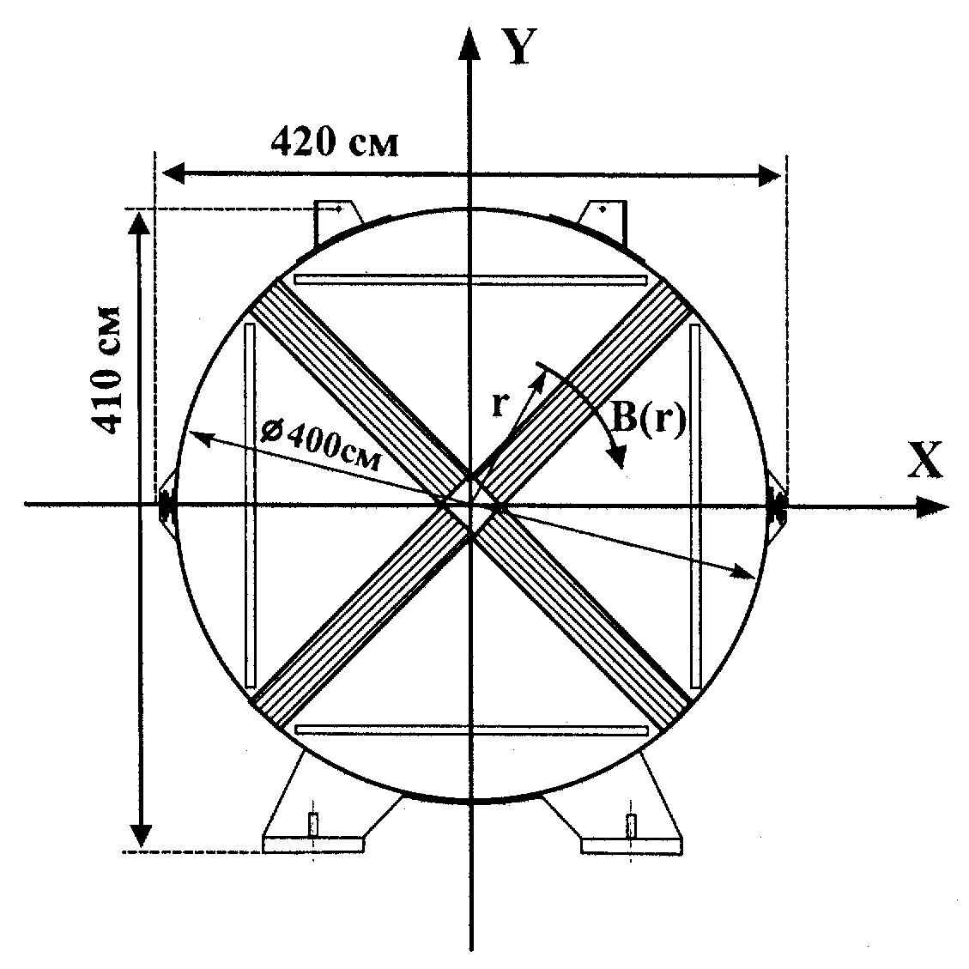
Рисунок 22. Внешний вид магнита магнитного спектрометра установки Нейтринный Детектор ИФВЭ-ОИЯИ.

Магнит состоит из двух полуколец, изготовленных из низкоуглеродистой стали Ст08, имеет центральное отверстие диаметром 36 см для размещения токовых обмоток. На каждом из полуколец установлены по две секции токовых обмоток, расположенных под углом 90⁰ относительно друг друга. Все четыре секции обмоток соединяются последовательно по току, образуя единую катушку возбуждения, которая запитывается током 600 А.
Измерение топографии магнитного поля в магните проводилось индукционным методом с помощью калиброванных токовых рамок и индукционных преобразователей. Точность измерений составила 3%. Радиальная зависимость магнитной индукции в магнитах показана на Рисунок 23, где вертикальные линии дают разброс измеренных значений магнитной индукции для всех 13-ти магнитов. Величина магнитной индукции уменьшается от ~1,8 Тл на краю магнита до 1,4 Тл в центре и хорошо описывается полиномом второй степени.

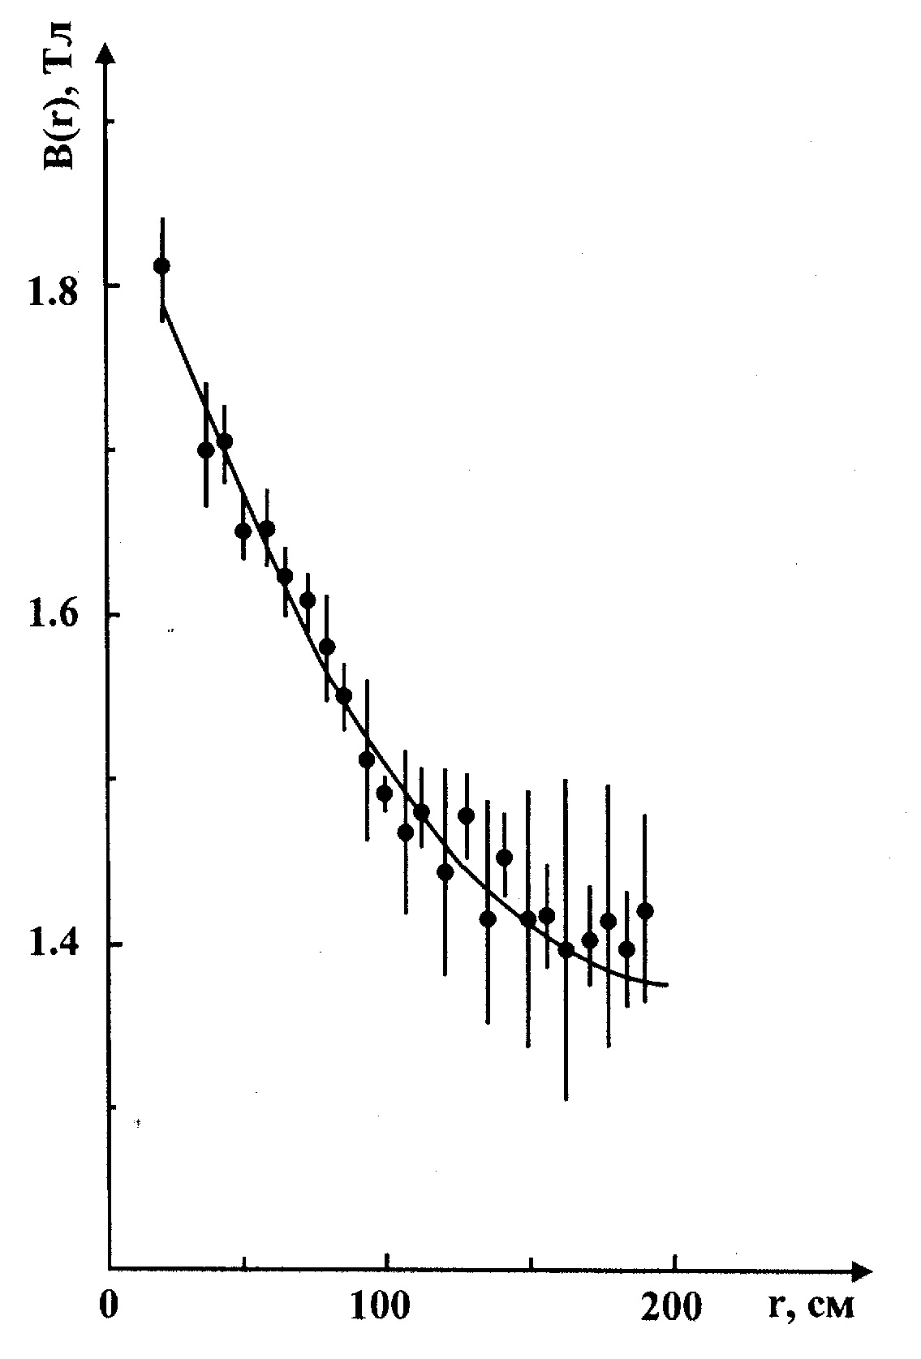
Рисунок 23. Радиальная зависимость магнитной индукции в магнитах мюонного спектрометра установки Нейтринный Детектор ИФВЭ-ОИЯИ

Спин-ротатор и поляриметр

Триггер, электроника и система сбора данных
Система сбора данных установки нацелена на регистрацию всех взаимодействий в мишени. Таким образом, в качестве триггера нулевого уровня (T_{L0}) может быть использован сигнал с пучкового телескопа в антисовпадениях со счетчиком пучковой частицы, прошедшей через мишень без взаимодействия (см. ).

&
S1 S2 S3 мишень S4 T_{L0}
Рисунок 24. Схематическое изображение триггера нулевого уровня.

Это накладывает жесткие требования на регистрирующую электронику и архитектуру системы сбора данных. При максимальной интенсивности пучка порядка 3∙10⁷ в секунду скорость счета T_{L0} будет составлять порядка 3∙10⁶ триггеров в секунду, т.е. время преобразования регистрирующей электроники и запоминание информации вместе не должны превышать 300 нсек. Для обеспечения минимизации “мертвого” времени функции преобразования аналоговой информации с группы каналов, компрессии нулей и записи данных в буферную память предлагается совместить в одном модуле Front-End (FE) электроники. Пересылка данных из буферной памяти будет происходить по последовательной линии из каждого модуля (гигабитный Ethernet). Объем буферной памяти предполагается достаточно большим для хранения событий, зарегистрированных в течение всего времени сброса У70 (1-3 секунды). Для модуля на 100 каналов АЦП при 10% загрузке детектора это составляет 10∙3∙10⁶ слов или 60МБ. Триггер первого уровня может быть использован для блокирования передачи накопленной информации из буферной памяти при отрицательном решении. После передачи данных из буферной памяти на компьютерную ферму также могут быть реализованы триггера более высокого уровня для уменьшения потока данных при записи на архивный накопитель. Архитектурный принцип системы сбора данных представлен на Рисунок 25. FE модули будут выполнены в стандарте VME и расположены вблизи детектора. Управление, тестирование и конфигурирование модулей будет реализовано с использованием VME.

FE модуль
DLT
Gigabit Ethernet Switch
T_{L0}
T_{L1}
On-line
On-line
Триггер
T_{L2}
Запись
VME
Рисунок 25. Архитектура системы сбора данных.

Как дополнительный вариант и, в некотором смысле, резервный рассматривается специализированный триггер на J/Ψ в калориметре. Его предлагается делать на регистрации е⁺ и е⁻ с большими р_{Т} (от распада 3,1 ГэВ J/Ψ е⁺ и е⁻, в основном, имеют р_{Т} > 0,6 ГэВ/с). Для этого калориметр с полными размерами около 2м х 2м разбивается на 100 супер-блоков с площадью примерно 200 мм х 200 мм. В центральной РWO- зоне один суперблок будет представлять из себя матрицу 7х7 счетчиков из вольфрамата свинца, а на периферии матрицу, в основном, 5х5 из счетчиков типа «сэндвич» и свинцового стекла, и их энерговыделение суммируется с учетом углов (сумма на р_{Т,} как сейчас на ПРОЗе).
Триггерный годоскоп ячеистого типа будет иметь размеры ~2м х 2м и будет состоять из ста одинаковых ячеек размерами около 200 мм х 200 мм. Совпадение сигналов в соответствующих связанных между собой в пространстве ячейках в триггерном годоскопе и супер-блоке калориметра будет являться основой для выработки триггера на J/Ψ в калориметре. Результаты расчета такого триггера методом Монте Карло для 70 ГэВ представлены на Рисунок 26. Эффективность триггера 90%.

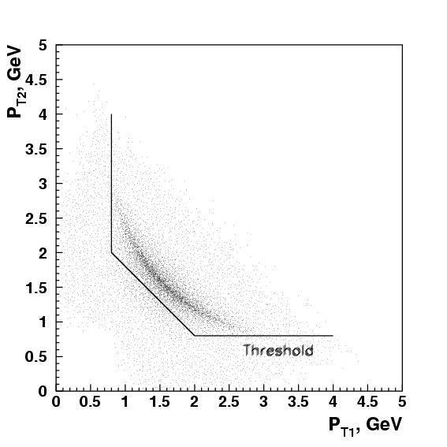
Рисунок 26. Результаты расчета методом Монте-Карло триггера на два кластера от
электронов с большими р_{Т}.

В состав установки должна входить автоматизированная система медленного контроля, обеспечивающая слежение за высоковольтным напряжением, низковольтным питанием, газом, мониторирование светодиодов в электромагнитном калориметре и т.п.
Оценим загрузку электроники и системы сбора данных. При 70 ГэВ в рр-столновениях средняя множественность заряженных частиц равна 4, а нейтральных 2. Предельным случаем будем считать тройное превышение средней множественности, то есть, событие, в котором родилось 12 заряженных частиц (считаем, что это адроны) и 6 нейтральных частиц (считаем, что это π⁰ -мезоны).
В трековой системе у нас 18.400 каналов в 28-ми плоскостях. При расчете максимальной загрузки каждой плоскости считаем, что одиночных срабатываний от прохождения заряженной частицы через камеру 70%, двойных 20%, тройных 5%, четверных и более 5%. Допуская 3 шумовых срабатывания, получим ~20 срабатываний на плоскость или 560 срабатываний на всю трековую систему.
В ЭМК у нас 3200 каналов, ~1300 в центральной части калориметра из вольфрамата свинца и оставшиеся ~1900 периферийных счетчиков. Считаем, что в среднем сработают 25 ячеек ЭМК от каждого из 12-ти γ-квантов, продуктов распада 6-ти π⁰ -мезонов. Это составит 300 сработавших каналов ЭМК. Также в ЭМК попадут 12 заряженных адронов. Так как ЭМК имеет одну ядерную длину по веществу, то 4 адрона дадут по одному срабатыванию минимально ионизирующей частицы, а 8 разовьют адронные ливни. Считаем, что один адронный ливень вызовет в среднем срабатывание 12 соседних ячеек ЭМК (шумовые срабатывания учтены). Итого будет 400 срабатываний. В основном, они будут в центральной части ЭМК, состоящей из кристаллов из вольфрамата свинца.
В адронном калориметре (АК) 400 каналов. Считаем, что в среднем на один адронный ливень сработает 10 ячеек (размер ячейки АК заметно больше размера ячейки ЭМК). Итого на 12 адронов сработает 120 каналов.
В мюоном детекторе 600 каналов (два фотоумножителя на одну длинную сцинтилляционную пластину). До мюонного детектора 7,5 ядерных длин (ЭМК+АК). Подавление адронов на уровне 5х10⁻⁴. Считаем (с запасом), что до мюонного детектора долетят осколки одного адронного ливня. Сработают 4 соседние сцинтилляционные пластины шириной 100 мм. Кроме того, считаем (с запасом), что в каждом событии есть два мюона от распада π- и К-мезонов, родившихся в мишени и распавшихся до ЭМК. Итого сработают 6 пластин.. Шумовые срабатывания оценим как 4. Итого 20 сработавших каналов на одну плоскость (2 ФЭУ на пластину) мюонного детектора или 120 срабатываний на весь мюонный детектор.
Посчитаем длину события в байтах. В пропорциональных камерах будут регистры – по 16 каналов в одном 16-битном слове. При оценке возьмём экстремальный случай – одно срабатывание на одно слово. Итого 560 слов. В ЭМК 800 16-битных слов – на срабатывание одного счетчика калориметра берем два слова, амплитуду и служебное слово с адресом сработавшего счетчика. Аналогично в АК будет 240 слов. В мюоном детекторе будут регистры, как в камерах. Так же как в камерах считаем, что будет одно срабатывание на 16-битный регистр. Итого 120 слов. В сумме получилось 1720 16-битных слов. Добавим ещё 280 слов – это информация с пучковых детекторов, пересчеток, заголовки событий и другая служебная информация. Итого 2000 16-битных слов на событие или 4 Кб памяти. Если нам удастся записывать 3х10⁶ событий за цикл, то полный объём информации за цикл составит до 12 Гб. Мы можем записывать по 200 Мб в модули памяти. Понадобятся 60 модулей.
Помимо протонной моды работы установки планируется еще ионная мода, где длина одного события будет на порядок больше, то есть, 40 Кб, но количество событий за цикл на два порядка меньше. Полная информация за цикл в ионной моде составит до 1,2 Гб.

Точности измерений спиновых наблюдаемых.
Оценим сначала, какова будет точность в односпиновой асимметрии А_{N} за 40 дней работы на поляризованной мишени (2 сеанса на У70) на 40-ГэВном π⁻ - пучке с интенсивностью 5x10⁶ π⁻/цикл и за 40 дней работы на поляризованной мишени (2 сеанса на У70) на 70-ГэВном протонном пучке с интенсивностью 5x10⁷ протонов/цикл. Сечение для обеих реакций составляет ~ 15 нб/нуклон. Считаем, что веществом поляризованной мишени будет пропандиол. Фактор разбавления 8, величина поляризации мишени 90%. Это будет консервативной оценкой точности, так как такая мишень с далеко не рекордными параметрами существует и эффективно работает уже почти 30 лет на 14-ом канале.
Число J/Ψ в модах e ⁺e⁻ и μ⁺μ⁻ на один π⁻ - мезон будет

2 ⋅ ρ ⋅ l⋅N_{A} ⋅ σ⋅B_{r} (J/Ψ→ e ⁺e) ⋅ A ⋅ ε ⋅ ε′,

где множитель 2 появляется из-за двух мод J/Ψ (в e ⁺e⁻ и μ⁺μ⁻); величина ρ ⋅l ⋅ N_{A}≈ (0,7 г/см³) ⋅ (20 см ) ⋅ (6,02 ⋅ 10²³ нуклонов/гмоль) ⋅ (0,6=фактор упаковки) составляет 5,1 ⋅ 10²⁴ нуклонов/см² . Аксептанс А = 61%, эффективность триггера ε = 90%, а ε′ - эффективность реконструкции (0,6), помноженная на эффективность У70 (0,8) равна 0,48. Таким образом, полная эффективность детектирования J/Ψ в каждой из двух мод составит ~25%.
Итого: число J/Ψ на один π⁻ -мезон в обеих модах распада будет равно 2 ⋅ 5,1 ⋅ 10²⁴ ⋅ 15 ⋅ 10⁻³³ ⋅ 0,06 ⋅ 0,61 ⋅ 0,9 ⋅ 0,48 = 2,42 ⋅ 10⁻⁹. Иными словами, ожидается, что в наших данных будут накапливаться J/Ψ-мезоны “со скоростью” ~4-5 J/Ψ в час. Число π⁻ за 40 дней равно 5x10⁶ ⋅ 360 ⋅ 24 ⋅ 40 = 1,7 ⋅ 10¹².
Итого число J/Ψ за 40 дней на РРТ равно ~4.000. Ошибка в А_{N} для фактора разбавления 8,0 и поляризации мишени 90% будет ~14%. Для протонов с энергией 70 ГэВ и интенсивностью 5х10⁷ /сброс мы ожидаем величину ошибки σ(А_{N}) ~ 4,5% в образовании J/Ψ. Также мы ожидаем ~500 χ₁ и χ₂ на π⁻ -пучке с энергией 40 ГэВ, и ~5,000 χ₁ и χ₂ на р- пучке с энергией 70 ГэВ. На протонном пучке можно будет дать первую оценку А_{N} в образовании χ₁ и χ₂ с ошибками ~12-20% в зависимости от соотношения выходов χ₁ и χ_{2.}

Оценка стоимости установки спасчарм

- Пучковые годоскопы – работа составит 1000 нормо-часов (по 200 руб.час в ОЭП на каждый годоскоп, то есть на два годоскопа – это 400.000 рублей. Столько же потребуется на материалы. Непредвиденные расходы 200.000 руб. Высоковольтное питание, фотоприемники и регистрирующая электроника –
1 млн руб

Итого : стоимость изготовления двух пучковых годоскопов составит 2 млн руб

- Поляризованные протонные мишени :
2.1) мишень с поперечной поляризацией на основе магнита Динозавр с материалом
пропандиол (пентанол)
а) новые насосы (включая ротационный) 650.000 руб
б) новая система измерения поляризации мишени 850.000 руб
в) модернизация криостата (1000 нормо-часов х 200 руб/час ) 200.000 руб
г) непредвиденные расходы 300.000 руб
Итого : поперечно-поляризованная мишень 2 млн руб

2.2) мишень с продольной поляризацией –
а) соленоид - работа 8.000 нормо-часов х 200 руб 1,6 млн.руб
материалы 1,6 млн руб
б) новый криостат – работа 2.500 нормо-часов 500.000 руб
материалы 500.000 руб
в) непредвиденные расходы 800.000 руб
Итого : продольно-поляризованная мишень 5 млн руб

- Спектрометрический магнит :
Доводка существующего (в основном) магнита НЕПТУНА М3 потребует
1000 нормо-часов х 200 руб = 200.000 рублей + материалы 200.000 рублей +
Непредвиденные расходы 100.000 рублей.
Итого : спектрометрический магнит 0,5 млн руб

- Электромагнитный калориметр :
а) кристаллы из вольфрамата свинца 1216 х 34.000 руб 41,3 млн руб
(исходим из цены $7/см³)
б) фотоприемники к центральной части калориметра –
фотоумножители с диаметром фотокатода 25,4 мм (один дюйм)
(Hamamtsu, Photonis,…, исходим из цены $250/ФЭУ).
1.250 х 7000 руб 8,8 млн руб
в) регистрирующая электроника на детекторе (АЦП) для
всех 3.244 каналов ЭМК + запас ~10% = 3.600 х 1000 руб 2,6 млн руб
г) система высоковольтного напряжения
(типа Cockroft-Walton - $20/канал) 1,8 млн руб
д)непредвиденные расходы (~10% от вольфрамата свинца) 4,4 млн.руб.
Итого : электромагнитный калориметр 58.9 млн руб

5. Адронный калориметр

Статья расходов | Единица измерения | Колличество
- Изготовление комплектующих в ОЭП | н.час/канал | 100
- Сборка | н.час/канал | 50
ИТОГО | н.час/канал | 150
- Высоковольтное питание (Cocroft-Walton) | Руб/канал | 600
- Сигнальные кабели 75 м * 20 руб/метр | Руб/канал | 1500
- Амплитудный анализ | Руб/канал | 1000
- Триггерный канал | Руб/канал | 100
ИТОГО | Руб/канал | 3200

При цене нормо-часа 200 руб. имеем 150*200 + 3200 = 33200 руб/канал.
Необходимо собрать 200 каналов адронного калориметра (33200*200 = 6 640 000 руб.) и модернизировать (ВВ питание, триггер, АЦП …) 200 каналов существующего в данный момент калориметра установки РАМПЭКС (2000*200 = 400 000 руб).
общая стоимость работ по адронному калориметру составляет около 7 млн. руб

6. Трековая система

Два детектора GEM размерами 10х10 см² и 30х30 см² с электроникой
и высоковольтным питанием cтоят $20.000 и $50.000 2,0 млн руб
Полное количество каналов пропорциональных камер 16.250. При оценке
стоимости берем 280 руб ($10) на канал – изготовление камер,
включая материалы – 4,6 млн руб
регистрирующая накамерная электроника (усилители и регистры) –
берем 280 руб ($10) на канал 4,6 млн руб
система высоковольтного питания – берем 140 руб ($5) на канал 2,5 млн руб
непредвиденные расходы (около 10%) 1,3 млн руб

Итого : трековая система 15 млн руб

- Триггерный годоскоп (100 сцинтилляционных ячеек размером 200 мм х 200 мм с выводом света через два фибера, расположенных вокруг ячейки, с регистрирующей и триггерной электроникой, а также высоковольтным питанием )
2 млн руб

- Мюонный детектор
(три двухкоординатных сцинтилляционных годоскопа размерами
4м х 4м, 5м х 5м и 6м х 6м) – это 154 м² сцинтиллятора 1 млн руб
-изготовление годоскопов 1 млн руб
- высоковольтное питание и электроника на детекторе 500.000 руб
- непредвиденные расходы 500.000 руб
Итого : мюонный детектор 3 млн руб

9. Общая электроника и система сбора данных 5 млн руб

ПОЛНАЯ СТОИМОСТЬ установки составляет 101,4 млн руб или ~ $3,62М

Заключение
Предлагаем измерить односпиновую и двуспиновые асимметрии в образовании чармония в эксперименте с открытой геометрией. Три состояния чармония, J/Ψ, χ₁ и χ₂, будут изучаться в электромагнитных модах распада, когда χ₁ и χ₂ переходят в J/Ψ+γ, а J/Ψ будет регистрироваться в распадах в e⁺e⁻ и μ⁺μ⁻, что даст удвоение статистики в каждой спиновой наблюдаемой.
Одним из центральных детекторов установки СПАСЧАРМ является комбинированный электромагнитный калориметр, в центральной части которого расположены около ~1300 кристаллов из вольфрамата свинца, а периферию образуют около ~2000 имеющихся в наличии счетчиков типа «сэндвич» и из свинцового стекла. Такой калориметр позволит надежно разделить в массовом спектре (J/Ψ+γ) частицы χ₁ и χ₂, несмотря на то, что разность масс у них 45 МэВ/с² на уровне ~3,5 ГэВ/с². Магнитный спектрометр с системой пропорциональных камер между мишенью и ЭМК служит для разделения электронов и γ-квантов, измерения импульсов заряженных частиц с хорошей точностью (~0,5%/√E) и вместе с электромагнитным и адронным калориметрами обеспечит нужную режекцию электронов от адронов. Заканчивается установка мюонным детектором. Триггерные сигналы будут вырабатываться на основе информации с ЭМК, триггерного ячеистого (пиксельного) годоскопа и мюонного детектора. Будет разработана в ОЭА ИФВЭ электроника нового поколения с интеллектуальными модулями обработки информации в каждой корзине и передачи ее по последовательным линиям в мощный компьютер. Система сбора данных позволит записывать информацию на диск в объеме до 100 Мбайт/сек. Установка будет создана на 14-ом канале У70.
На первом этапе эксперимента будет измерена односпиновая асимметрия А_{N} в образовании J/Ψ и χ₁/χ₂ с имеющимися пионным и протонным пучком. Запрашиваются по два полных сеанса на π⁻ (40 ГэВ) и р- (70 ГэВ) пучках на существующей поперечно-поляризованной мишени ОИЯИ. Ожидается ~4.000 J/Ψ и ~500 χ₁/χ₂ на π⁻ -пучке с интенсивностью 5x10⁶ π⁻/цикл и ~40.000 J/Ψ и ~5.000 χ₁/χ₂ на р- пучке с интенсивностью 5x10⁷ р/цикл. При этом статистические ошибки σ(А_{N}) в образовании J/Ψ будут ~14% на π⁻ и менее 5% на протонных пучках. Это будут первые в мире измерения спиновых эффектов в образовании чармония. Одновременно будет измерено соотношение выходов χ_{1/}χ₂ на р- и π⁻ - пучках на надежной статистике, что позволит определить механизмы образования чармония в адрон-адронных взаимодействиях. Надежных данных по соотношению χ₁/χ₂ нет ни при какой энергии. Усредненные мировые результаты имеют на сегодня относительные ошибки около 45% в величине соотношения выходов χ_{1/}χ₂ как на π⁻, так и на р- пучках.
На втором этапе эксперимента планируются измерения двуспиновых асимметрий там же на 14-ом канале с поляризованным протонным пучком, ускоренным в У-70 и выведенным через изогнутый кристалл кремния в 14-ый канал. Измерения А_{LL} важны для определения функций распределения в продольно-поляризованном протоне при х ~ 0,3, в частности, для определения поляризации глюонов ΔG/G(x). Измерения А_{NN} в Дрелл-Яновских парах выведет нас на фундаментальную функцию в поперечно-поляризованном протоне – поперечность h(x). Одновременно будут вестись измерения А_{NN} и в J/Ψ, χ₁ и χ₂.
Планируется создание установки СПАСЧАРМ в 2007 – 2010 годах (4 года), исследования односпиновых асимметрий на 14 –ом канале с имеющимися π⁻ - и р- пучками в 2010-2013 годах (4 сеанса) и переход к измерениям двуспиновых асимметрий А_{LL} и А_{NN} в чармонии и Дрелл-Яновских парах в 2013-ом году.

Список литературы

EMC, J. Ashman et al., - Phys. Lett. B 206, 364 (1988), Nucl. Phys. B 328. 1 (1989)
W.E.Caswell and G.P.Lepage, Phys.Lett. B167, 437, 1986 ; G.T.Bodwin, E.Braaten, and G.P.Lepage, Phys.Rev. D51, 1125, 1995; D55, 5853, 1997.
В.Г.Картвелишвили, А.К.Лиходед, Г.П.Пронько – Препринт ИФВЭ-ОТФ 76-38, Серпухов, 1976 А.М.Зайцев, В.Г.Картвелишвили, А.К.Лиходед, Г.П.Пронько – Письма в ЖЭТФ, 23, 664, 1976. В.Г.Картвелишвили, А.К.Лиходед, С.Р.Слабоспицкий – Препринт ИФВЭ-ОТФ 77-50, Серпухов, 1977. A.Donnaсhie, P.V.Landshoff – Nucl. Phys. B112, 233, 1976
W.J. Сorden et al – Phys.Lett., 68B, 96, 1977
K.J.Anderson et al – Phys.Rev.Lett.,42, 944, 1979.
Ю.М.Антипов и др. – Письма в ЖЭТФ, 26, 560, 1977; Письма в ЖЭТФ, 27, 312, 1978; Препринт ИФВЭ 80-97, Серпухов, 1980
Yu.B.Bushnin et al – Preprint IHEP 77-93, Serpukhov, 1977, Phys.Lett.B72:269,1977
F.Binon et al, - Nucl.Phys. B239,311, 1984
Y. Lemoigne et al – Phys.Lett. 113B , 509, 1982
T. Alexopoulos,...,B.Cox et al (E771 Collaboration) –Phys.Rev. D62, 032006, 2000
T. Matsui and H. Satz, Phys. Lett. B178 (1986) 416.
M.C.Abreu et al. (NA50 coll.). Phys.Lett. B499 (2001) 85.
P. Pillot et al, NA60 collaboration. QCD@Work 2005: Conversano, Bari, Italy, 16-20 Jun 2005. Published in AIP Conf.Proc.806:279-285,2006.
Gauthtron F. et al.,. In Proceedings of the SPIN-2004, October 10-16, 2004, Trieste, Italy, p. 791.
Borisov N.S. In Proc. 7 Int. Symp. on H.E.S.P., 22-27 September, 1986, Protvino, USSR, p. 236
Kageya T. et al., In Proceedings of the SPIN-2004, October 10-16, 2004, Trieste, Italy, p. 812
О.А. Грачев и др. ПТЭ 3, 189 (1993)
R. Bernard et al., Nucl. Instr. Meth. A 249 (1986) 176
V.A. Batarin et al. Nucl.Instrum.Meth.A510, 248(2003)
Сэндвич Рампекса
Свинцовое стекло ПРОЗЫ
Ссылка на GEM

